

**VIỆN CÔNG NGHỆ THÔNG TIN VÀ TRUYỀN THÔNG ITPLUS**

**---------o0o--------**



**ĐỒ ÁN**

**TỐT NGHIỆP CUỐI KHÓA**

NGÀNH LẬP TRÌNH

**Website Bán quần áo**

|  |  |
| --- | --- |
| **Lớp:LT0822A**  **Nhóm:** 5 | |
| **Học Viên:** | **Hoàng Đức Tiến**  **Phan Tất Trí**  **Nguyễn Hiền Vương** |
| **GV Hướng dẫn** | **Nguyễn Thị Vân** |

Hà Nội, 09/2023

**LỜI MỞ ĐẦU**

Với bước chân đầy thoải mái chuyển trong thời đại tiến bộ của công nghệ 4.0, khi sóng internet 3G và 4G đã len lỏi đến cả ngóc ngách của đất nước, chúng ta không thể không tìm thấy những biến đổi đáng kinh ngạc mà nó mang lại. Trong bức tranh sắc màu của sự phát triển mạnh mẽ, không ít lĩnh vực đã gắn bó với sự thăng hoa của công nghệ thông tin, và trong số đó, thương trường thời trang đã nâng mình lên như một ngọn lửa sáng rực rỡ.

Như bước vào một cõi thần tiên, kinh doanh trang phục thời trang đang rực rỡ sắc màu, thu hút ánh nhìn và lòng người. Từ những tín đồ yêu thời trang cho đến những nhà doanh nghiệp tài ba, cơ hội và phương thức đều đan xen trong bức tranh huyền ảo này. Tại sân khấu ánh sáng và bóng tối này, việc giữ, quản lý và tận dụng mọi tài nguyên để mang về những thành công rực rỡ không đơn giản.

Cùng với những niềm vui đồng hành, cũng tồn tại tại những giai thức vốn dễ dàng bị hạ gục dưới những cú đòn không chuyển trước. Quản lý bán hàng, một trái tim của mọi hoạt động kinh doanh, vẫn thường phải dựa vào bàn tay của con người, nhưng liệu liệu đó có đủ để duy trì hiệu quả chính xác và hiệu quả không? Sổ sách, những cuốn kế toán truyền thông, dù có cẩn thận đến đâu, cũng không thể tránh khỏi những sai sót, hoang mang. Thế giới thời trang, vốn nổi tiếng với sự thay đổi liên tục, càng làm việc quản lý trở nên phức tạp hơn.

Nhưng đừng buồn, bởi dưới bức vẽ đầy màu sắc này, chúng tôi đã có một người bạn đồng hành đáng tin cậy - trang web. Không chỉ là một bảng giới thiệu đơn thuần, mà nó còn là cầu nối thần kỳ giữa bạn và khách hàng. Nơi mà thông tin, ưu đãi và cảm xúc có thể được chia sẻ một cách nhanh chóng và mạnh mẽ. Trong thế giới ồn ào của mạng xã hội và tin tức trực tuyến, trang web đã trở thành bản sao chép thực sự về bạn, doanh nghiệp của bạn và những giá trị mà bạn mang đến.

Và ẩn sau những dòng mã và giao diện đẹp mắt, là một nhiệm vụ thú vị - biến ước mơ của bạn thành hiện thực. Hãy cùng nhau khám phá thế giới kết nối công việc, quảng bá và phát triển thông tin qua công nghệ mới, khi website không chỉ là một cái tên mà là chìa khóa mở cánh cửa đến thành công công nghệ không giới hạn.

Hãy để họ bắt đầu quá trình này, đón nhận những công thức và cơ hội, để mỗi bước đi của bạn là một dấu ấn thực sự trong thế giới thời trang đầy biến đổi và hứa hẹn.

**MỤC LỤC**

**LỜI MỞ ĐẦU** 1

**MỤC LỤC** 2

**1. XÁC ĐỊNH VẤN ĐỀ** 3

*1.1. Giới thiệu 3*

*1.2. Hệ thống đề xuất 4*

*1.3. Giới hạn của hệ thống 5*

*1.4. Yêu cầu phần cứng, phần mềm 5*

*1.4.1. Yêu cầu tối thiểu 5*

*1.4.2. Yêu cầu đề xuất 5*

**2.** **PHÂN TÍCH YÊU CẦU KHÁCH HÀNG** 6

*2.1. Đối tượng sử dụng hệ thống 6*

*2.2. Chức năng của hệ thống 6*

**3.** **PHÂN TÍCH, THIẾT KẾ HỆ THỐNG** 10

*3.1. Phân tích, mô hình hóa hệ thống 10*

*3.1.1. Phân tích 11*

*3.1.2. Mô hình hóa hệ thống 12*

*3.2. Thiết kế hệ thống 13*

*3.2.1. Biểu đồ hoạt động 13*

*3.2.2. Biểu đồ trình tự 19*

*3.2.3. Biểu đồ lớp 25*

*3.2.4. Thiết kế Database 28*

*1.1.1. Thiết kế Database 30*

*1.1.2. Thiết kế giao diện 34*

**4.** **KẾT LUẬN VÀ HƯỚNG PHÁT TRIỂN** 46

*4.1. Kết luận 46*

*4.2. Hướng phát triển 46*

**5.** **BẢNG PHÂN CÔNG CÔNG VIỆC** 47

**6.** **THƯ VIỆN VÀ CÔNG CỤ SỬ DỤNG** 48

**7.** **TÀI LIỆU THAM KHẢO** 48

*--------------- KẾT THÚC ---------------*

**1.** **XÁC ĐỊNH VẤN ĐỀ**

* 1. ***Giới thiệu***

Đây là một Website quản lý bán hàng của một Shop bán các sản phẩm thời trang. Mục đích chính của Website là để quản lý hàng hóa của cửa hàng một cách dễ dàng và hiệu quả. Muốn đạt được những hiệu quả nhất định thì chúng ta cần một hệ thống cơ sở dữ liệu để xử lý các thông tin của sản phẩm, từ nhân viên cho đến khách hàng. Vì vậy, tạo một Website chính thức cho cửa hàng là điều không thể thiếu.

* **Chức năng của hệ thống hiện tại**:
* *Đối với Khách hàng*:
* Tìm sản phẩm muốn mua.
* Quản lý tài khoản
* Quản lý đơn hàng
* Mua sản phẩm
* *Đối với Chủ cửa hàng*:
* Phân công công việc cho từng nhân viên trong cửa hàng.
* Quản lý sản phẩm và nhân viên,đơn hàng, khách hàng
* *Đối với Nhân viên*:
* Quản lý sản phẩm, đơn hàng,
* **Mô tả quy trình hoạt động:**

Vì hệ thống hiện tại chỉ là các hoạt động bán hàng online trên các trang mạng xã hội nên quy trình hoạt động sẽ như sau:

* ***Đối với Khách hàng****:*
* *Tìm kiếm sản phẩm****:*** Khách hàng sẽ vào trang của cửa hàng và tìm kiếm sản phẩm trong từng bài đăng hoặc vào Album ảnh để tìm sản phẩm..
* ***Đối với Chủ cửa hàng:***
* *Phân công công việc:* Đối với mỗi chức vụ sẽ có những yếu tố cần thiết khi tuyển nhân viên cũng như phân công công việc cho từng người. Khi đó, chủ cửa hàng sẽ tùy vào năng lực của từng người mà giao cho công việc phù hợp.
* ***Đối với nhân viên:***
* *Nhân viên tư vấn:* Đối với một cửa hàng bán online trên các trạng mạng xã hội thì luôn cần những nhân viên trực page 24/7 để bất cứ khi nào khách hàng có điều thắc mắc có thể giải đáp luôn. Nhân viên tư vấn công việc chính là tư vấn cho khách hàng sản phẩm phù hợp, nêu rõ các ưu nhược điểm của sản phẩm để khách hàng có những trải nhiệm tốt nhất khi dùng sản phẩm của cửa hàng.
* **Những nhược điểm của hệ thống hiện tại:**
* Hàng hóa đa dạng chủng loại, đến từ nhiều thương hiệu khác nhau. Việc nhớ được giá sản phẩm, công dụng cũng như những thông tin về hạn sử dụng, thông tin sản phẩm hầu như là rất khó.
* Khó khăn trong việc quản lý doanh số bán hàng, lợi nhuận, chi phí cụ thể của từng loại mặt hàng và thống kê doanh số theo thời gian. Tốn công, tốn thời gian tính toán nhưng không đem lại sự chính xác tuyệt đối.
* Việc chăm sóc khách hàng cũ, lưu thông tin khách hàng, lịch sử mua sắm của khách bằng sổ sách.
* Tổ chức các chương trình khuyến mãi khó quản lý dẫn đến tình trạng thất thoát hàng hóa.
  1. ***Hệ thống đề xuất***

Đối với hệ thống đề xuất, chúng ta có thể tạo ra một hệ thống mới khắc phục được những điểm yếu của hệ thống cũ. Giải quyết các công việc từ kiểm tra cho đến nhập hàng vào kho đều diễn ra thủ công, thô sơ và thiếu chuyên nghiệp.

* **Chức năng của hệ thống đề xuất:**
* *Đối với Khách hàng*:
* Đăng nhập hoặc Đăng ký tài khoản cá nhân.
* Tìm kiếm sản phẩm.
* Xem thông tin chi tiết của từng sản phẩm.
* Mua hàng.
* Quản lý hồ sơ cá nhân.
* Đánh giá sản phẩm sau khi mua hàng
* *Đối với ADMIN(Người quản trị website):*
* Quản lý sản phẩm.
* Quản lý đơn hàng.
* Quản lý tài khoản
* Quản lý khách hàng
* *Đối với Nhân viên*:
* Quản lý sản phẩm.
* Quản lý đơn hàng.
* Quản lý khách hàng.
  1. ***Giới hạn của hệ thống***
* Chưa có hệ thống thông tin lưu trữ lại thông tin về hồ sơ khách hàng thì sẽ khiến cho cửa hàng khó thực hiện những chính sách chăm sóc khách hàng.
* Khó thống kê số liệu khi nhập hàng, bán hàng. Khó thống kê số lượng hàng hóa trong kho gây thất thoát về số lượng sản phẩm và tài chính của cửa hàng.
* Không thể ghi nhớ hết tất cả các mặt hàng cũng như giá cả, công dụng.
* Tổ chức các chương trình hay sự kiện khuyến mãi khó quản lý dẫn đến việc thất thoát hàng hóa và các sự cố không đáng có.
* Không có đủ dữ liệu để phân tích tình hình kinh doanh của cửa hàng.
* Phải trả một số tiền khá lớn để được mọi người nhìn thấy như chạy quảng cáo trên Facebook.
  1. ***Yêu cầu phần cứng, phần mềm***
     1. **Yêu cầu tối thiểu**

CPU: Bộ xử lí 1.20 GHz

RAM: 500MB

OS: Windows XP trở lên

* + 1. **Yêu cầu đề xuất**

CPU: Bộ xử lí 1.80 GHz

RAM: 1GB

OS: Windows 10 trở lên

1. **PHÂN TÍCH YÊU CẦU KHÁCH HÀNG**
   1. ***Đối tượng sử dụng hệ thống***

* Khách hàng.
* ADMIN(*Người quản trị website)*.
* Nhân viên.
  1. ***Chức năng của hệ thống***
* **Đối với Khách hàng:**
* ***Đăng nhập hoặc Đăng ký tài khoản cá nhân:*** Khi khách hàng đã có tài khoản thì sẽ tiến hành đăng nhập, còn nếu chưa có sẽ tiến hành đăng ký tài khoản.
* *Đầu vào:* Đối với phần đăng nhập thông tin bao gồm:Tên đăng nhập, Mật khẩu.
* Đối với phần đăng ký thông tin bao gồm: Họ và tên,Tên đăng nhập, Email, Điện thoại, Ngày sinh, Giới tính, Địa chỉ,Mật khẩu.
* *Xử lý:* Đăng nhập tài khoản: Khách hàng trước đó đã đăng ký tài khoản thì sẽ chọn phần đăng nhập, nhập tên đăng nhập đã đăng kí và mật khẩu. Khi đó hệ thống sẽ so sánh với dữ liệu có trong database và đăng nhập vào tài khoản của khách hàng.

Đăng ký tài khoản: Khách hàng chọn phần đăng ký, nhập đầy đủ thông tin cá nhân: Họ và tên,Tên đăng nhập, Email( nếu có), Điện thoại, Ngày sinh, Địa chỉ,Mật khẩu. Nếu số điện thoại đăng nhập đã tồn tại thì hệ thống sẽ thông báo cho khách hàng biết “Tên tài khoản này đã có người dùng”. Ngược lại, tài khoản sẽ được đăng ký thành công.

* *Đầu ra:* Dữ liệu về thông tin tài khoản của khách hàng sẽ được lưu vào cơ sở dữ liệu.
* ***Tìm kiếm sản phẩm*** : Để không mất thời gian duyệt từng sản phẩm trên website, khách hàng có thể biết thông tin về sản phẩm mình muốn mua bằng cách nhập thông tin vào ô tìm kiếm hoặc tìm kiếm theo danh mục.
* *Đầu vào*: Tên sản phẩm mà khách hàng muốn tìm kiếm.
* *Xử lý*: Khi khách hàng nhập tên sản phẩm muốn tìm kiếm, hệ thống sẽ so sánh tên đó với dữ liệu có trong database. Nếu nhận được kết quả sẽ trả kết quả tìm kiếm về cho người dùng, nếu không tìm thấy kết quả nào thì hệ thống sẽ không hiện sản phẩm nào.
* *Đầu ra*: Hiển thị ra những sản phẩm có liên quan.
* ***Xem thông tin chi tiết của từng sản phẩm:***
* *Đầu vào*: Khách hàng ấn vào sản phẩm muốn xem.
* *Xử lý*: Khi khách hàng chọn một sản phẩm bất kì trên page, thông tin mà khách hàng gửi sẽ được xử lý, hệ thống sẽ lấy dữ liệu từ cơ sở dữ liệu, gửi lên cho người dùng.
* *Đầu ra:* Thông tin về sản phẩm bao gồm Ảnh sản phẩm, Mã sản phẩm, Giá cả, Kích cỡ, Loại sản phẩm.
* ***Mua hàng:*** Khách hàng chọn thêm sản phẩm vào giỏ hàng. Trong giỏ hàng, khách hàng có thể thay đổi số lượng sản phẩm cũng như xóa sản phẩm khỏi giỏ hàng. Sau khi xác nhận các sản phẩm chọn mua, khách hàng bắt buộc phải điền thông tin vào phần thông tin khách hàng, chọn thanh toán và đồng ý với các điều kiện .
* *Đầu vào:* Thêm sản phẩm: Chọn sản phẩm muốn mua và nhấn ‘Thêm vào biểu tượng giỏ hàng’.
* *Xử lý:* Khi khách hàng chọn mặt hàng muốn mua, ở phiên làm việc đó nếu khách hàng chọn lần đầu tiên thì ở giỏ hàng sẽ tạo mới sản phẩm với số lượng bằng một. Nếu đã tồn tại mặt hàng đó trong giỏ hàng rồi thì số lượng của mặt hàng đó sẽ được tăng lên một. Và khi khách hàng chọn một số lượng sản phẩm nhất định thì số lượng sẽ tăng lên theo đúng số lượng được chọn.

Trong giỏ hàng, khách hàng có thể chọn chức năng xóa sản phẩm khỏi giỏ hàng.

**1.** Sau khi xác nhận sản phẩm mua sẽ chuyển sang trang thanh toán. Tại đây khách hàng điền đầy đủ thông tin được yêu cầu và nếu cần, ghi chú lại những gì cần cửa hàng hay nhân viên giao đồ chú ý như thời gian có thể nhận... Tiếp theo khách hàng cần xác nhận lại đơn hàng của mình như tên sản phẩm hay số lượng mua và chọn thanh toán.

**2.** Trong trường hợp khách hàng đã đăng nhập vào tài khoản cá nhân thì chỉ cần điền Số điện thoại(nếu chưa cập nhật) và địa chỉ nhận hàng.

* *Đầu ra:* Sau khi Đặt hàng sẽ nhảy sang trang hiển thị “Bạn đã đặt hàng thành công” ***Quản lý hồ sơ cá nhân:*** Tại đây, nếu khách hàng không muốn giữ lại những thông tin đã đăng ký trước đó thì có thể sửa đổi.
* *Đầu vào:* Khách hàng đăng nhập tài khoản rồi vào trang tài khoản của cá nhân, thông tin bao gồm: Họ tên, số điện thoại, email và giới tính.
* *Xử lý:*Khách hàng chọn vào mục muốn thay đổi và cập nhật. khi đó dữ liệu trong database sẽ được sửa đổi theo thông tin cập nhật mới nhất. Còn nếu không muốn thay đổi có thể chọn “Hủy”.
* *Đầu ra:*Thông tin tài khoản sau khi thay đổi.
* **Đối với ADMIN**:
* ***Quản lý sản phẩm:*** Quản lý thông tin sản phẩm bao gồm các thuộc tính như Ảnh sản phẩm, Tên sản phẩm, Id_danh mục, Đơn giá,Trạng thái, Tồn kho, Xuất xứ, Ngày tạo, Người tạo, Loại sản phẩm. Bên cạnh đó còn có các chức năng như là thêm, xóa, sửa thông tin mặt hàng.
* *Đầu vào:* Thông tin sản phẩm:Id_sản phẩm, Ảnh, Tên, đơn giá, số lượng tồn kho, Trạng thái.
* *Xử lý:* Thêm sản phẩm: Khi người quản trị website chọn chức năng thêm sản phẩm, hệ thống sẽ chuyển đến trang thêm sản phẩm. Ở trang này người dùng nhập thông tin về sản phẩm sau đó gửi thông tin đã nhập cho hệ thống.

Sửa sản phẩm: Khi người quản trị website chọn chức năng sửa sản phẩm thì thông tin sản phẩm cần sửa sẽ được hệ thống chuyển đến trang sửa sản phẩm. Tại trang này người quản trị website chỉnh sửa thông tin và gửi về cho hệ thống.

Xóa sản phẩm: Người quản trị chọn sản phẩm cần xóa, hệ thống sẽ gửi thông tin sản phẩm mà người dùng muốn xóa về database, sản phẩm sẽ được xóa ở database.

Chi tiết đơn hàng: Người quản trị ấn vào sẽ hiện ra thông tin còn lại của từng sản phẩm.

* *Đầu ra:* Thông tin sản phẩm sau khi được sửa.
* ***Quản lý đơn đặt hàng:*** Liệt kê các đơn đặt hàng mà khách hàng đã đặt, hiển thị tình trạng đơn hàng.
* *Đầu vào:* Thông tin của đơn hàng bao gồm: Tên khách hàng, số điện thoại, Tổng giá của đơn hàng, tình trạng đơn hàng.
* *Xử lý:* Hệ thống lấy dữ liệu từ cơ sở dữ liệu hiển thị lên trang đơn đặt hàng. Khi người quản trị chọn hủy đơn hàng hệ thống sẽ gửi thông tin đơn hàng cần hủy xuống database để hủy đơn hàng. Còn khi người quản trị nhấn xác nhận đơn hàng thì đơn hàng khổng thể hủy.
* *Đầu ra:* Giá trị, tình trạng đơn hàng và chi tiết đơn hàng.
* ***Quản lý người dùng:*** Quản lý thông tin của người dùng bao gồm thông tin về tên, tài khoản, email, ngày đăng ký. Phân quyền cho người dùng và xóa tài khoản người dùng.
* *Đầu vào:* Thông tin người dùng: Tên, tài khoản, email, ngày đăng ký.
* *Xử lý:* Quản trị viên chọn chức năng phân quyền cho người dùng và xóa tài khoản của người dùng. Thông tin mà quản trị viên yêu cầu sẽ được hệ thống gửi xuống database để thực hiện các chức năng đó.
* *Đầu ra:*Thông tin về người dùng sau khi được sửa đổi.
* **Đối với Nhân viên:**
* ***Quản lý sản phẩm:*** Quản lý thông tin sản phẩm bao gồm các thuộc tính như Ảnh sản phẩm, Tên sản phẩm, Danh mục, Đơn giá, Thương hiệu, Xuất xứ, Số lượng tồn kho, Công dụng, Nhãn của sản phẩm. Bên cạnh đó còn có các chức năng như là thêm, xóa, sửa thông tin mặt hàng.
* *Đầu vào:* Thông tin sản phẩm: Ảnh, Tên, danh mục, đơn giá, thương hiệu, xuất xứ, số lượng tồn kho, công dụng.
* *Xử lý:* Thêm sản phẩm: Khi nhân viên của cửa hàng chọn chức năng thêm sản phẩm, hệ thống sẽ chuyển đến trang thêm sản phẩm. Ở trang này người dùng nhập thông tin về sản phẩm sau đó gửi thông tin đã nhập cho hệ thống.

Sửa sản phẩm: Khi nhân viên của cửa hàng chọn chức năng sửa sản phẩm thì thông tin sản phẩm cần sửa sẽ được hệ thống chuyển đến trang sửa sản phẩm. Ở trang này nhân viên sẽ chỉnh sửa thông tin và gửi về cho hệ thống.

Xóa sản phẩm: Nhân viên chọn sản phẩm cần xóa, hệ thống sẽ gửi thông tin sản phẩm mà người dùng muốn xóa về database, sản phẩm sẽ được xóa ở database.

* *Đầu ra:* Thông tin sản phẩm sau khi được sửa.
* ***Quản lý đơn đặt hàng:*** Liệt kê các đơn đặt hàng mà khách hàng đã đặt, hiển thị tình trạng đơn hàng.
* *Đầu vào:* Thông tin của đơn hàng bao gồm: Tên khách hàng, số điện thoại, giá trị của đơn hàng, tình trạng đơn hàng.
* *Xử lý:* Hệ thống lấy dữ liệu từ cơ sở dữ liệu hiển thị lên trang đơn đặt hàng. Khi người quản trị chọn hủy đơn hàng hệ thống sẽ gửi thông tin đơn hàng cần hủy xuống database để hủy đơn hàng. Khi chọn xem chi tiết thì sẽ gửi đến trang chi tiết đơn đặt hàng.
* *Đầu ra:* Giá trị, tình trạng đơn hàng và chi tiết đơn hàng.

1. **PHÂN TÍCH, THIẾT KẾ HỆ THỐNG**
   1. ***Phân tích, mô hình hóa hệ thống***
      1. **Phân tích**

Sau quá trình phân tích, nghiên cứu hệ thống, sơ đồ phân cấp các chức năng chính được biểu thị qua sơ đồ dưới đây:

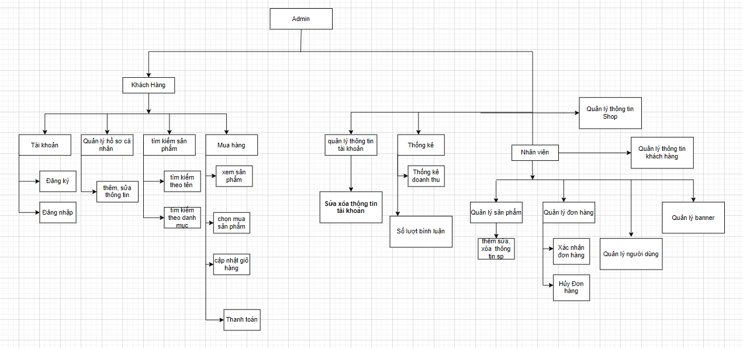

***Sơ đồ phân cấp các chức năng chính của hệ thống***

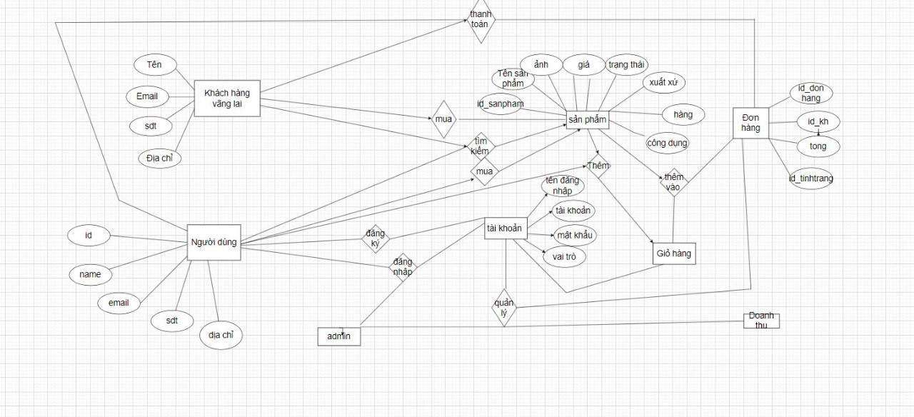

* + 1. **Mô hình hóa hệ thống**

*Hệ thống gồm ba Actor chính:*

* Khách hàng: Những người vào hệ thống xem, mua và bình luận về sản phẩm.
* Nhân viên: Những người quản lý cửa hàng, thực hiện công việc đưa sản phẩm lên hệ thống, kiểm duyệt đơn hàng, xác nhận thông tin khách hàng, hỗ trợ khách hàng.
* ADMIN*(người quản trị website):* Quản lý nhân viên, quản lý hoạt động của hệ thống. Là người có quyền cao nhất trong hệ thống, có thể cấp quyền cho Người dùng, có thể xem thống kê sản phẩm, thống kê doanh thu của cửa hàng, lịch sử hoạt động của hệ thống.

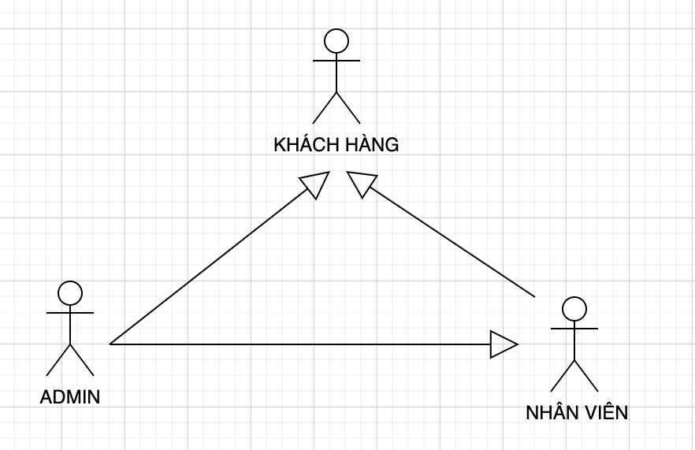

***Sơ đồ các tác nhân của hệ thống***

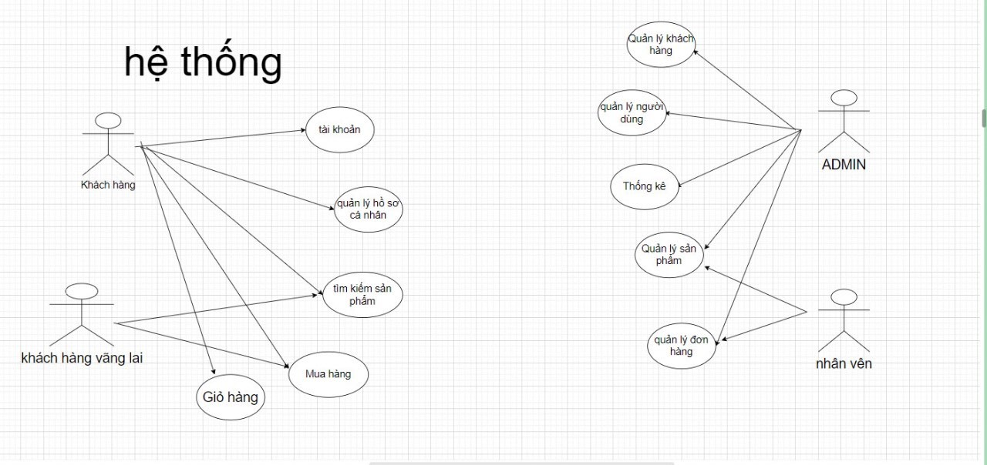

***Sơ đồ tổng quát các chức năng chính tác nhân có thể thực hiện***

* 1. ***Thiết kế hệ thống***
     1. **Biểu đồ hoạt động**

1. *Module Tài khoản*

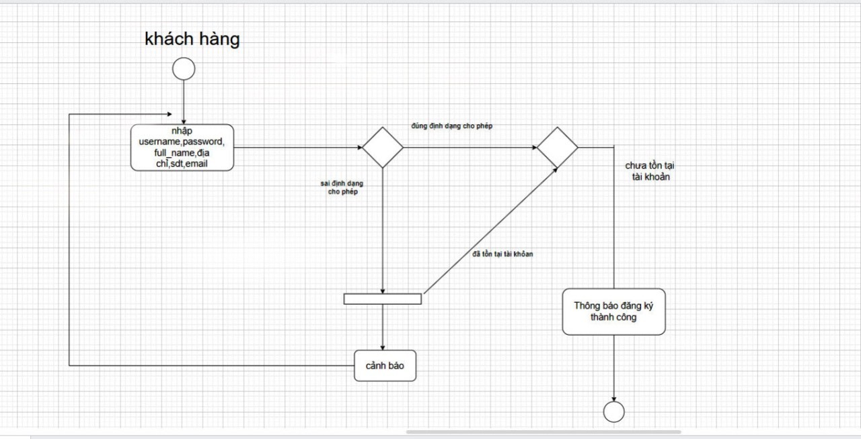

***Đăng ký***

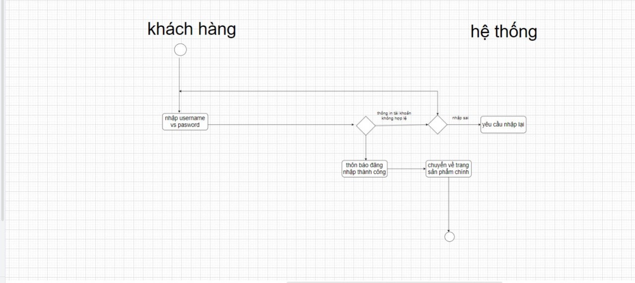

***Đăng nhập***

1. *Module Tìm kiếm sản phẩm*

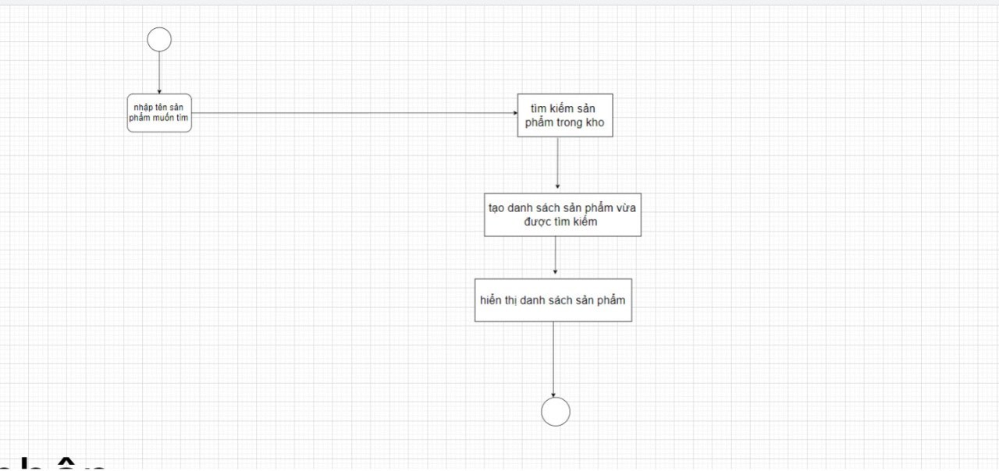

1. *Module Mua hàng*

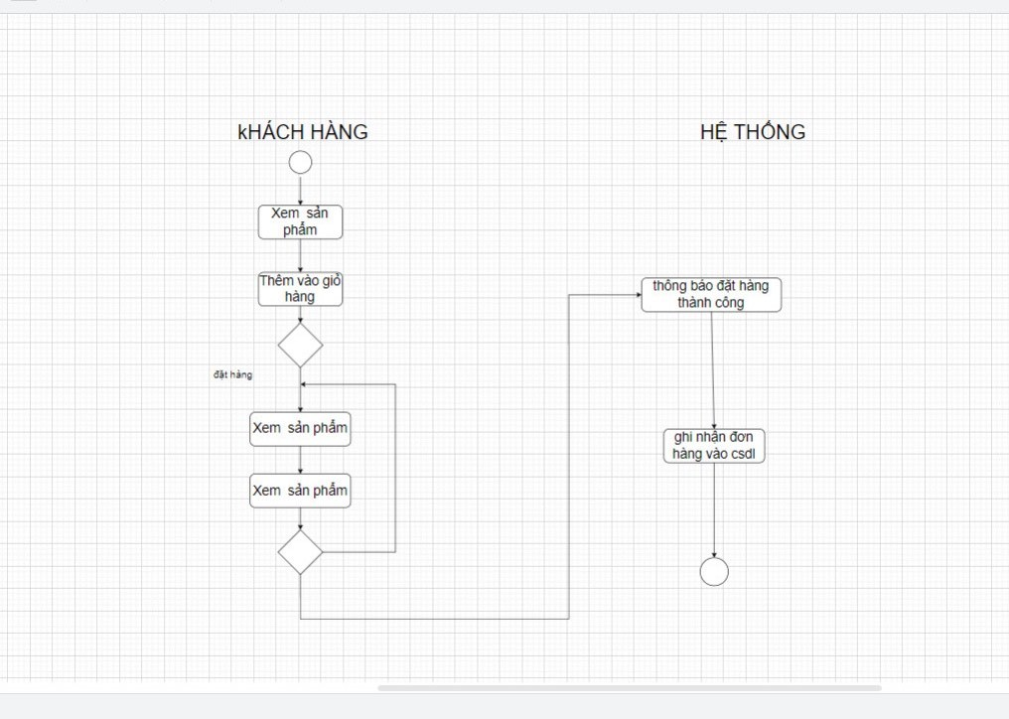

1. *Module Quản lý hồ sơ cá nhân*

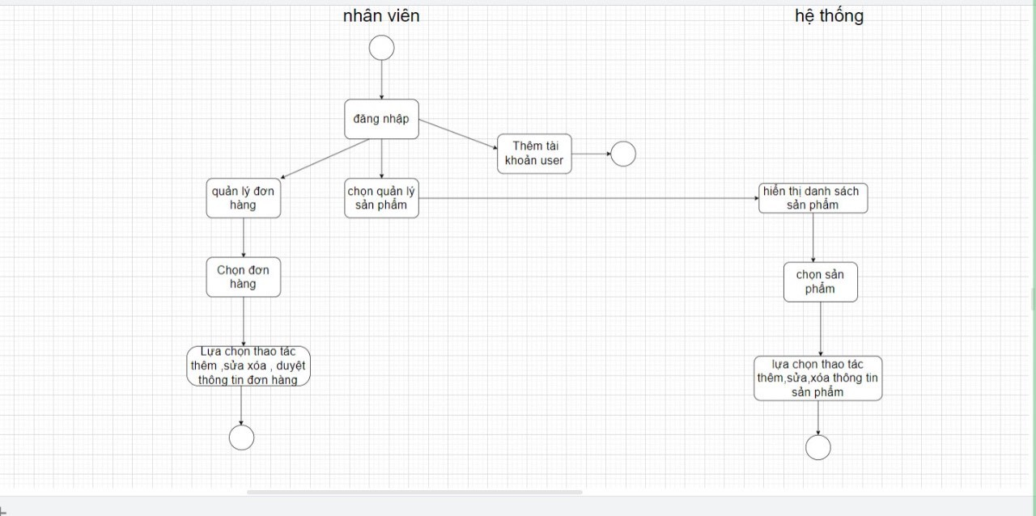

1. *Module Quản lý sản phẩm*

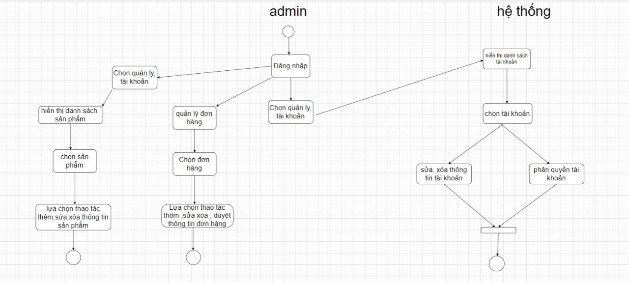

1. *Module Quản lý người dùng*
2. *Module Quên mật khẩu*

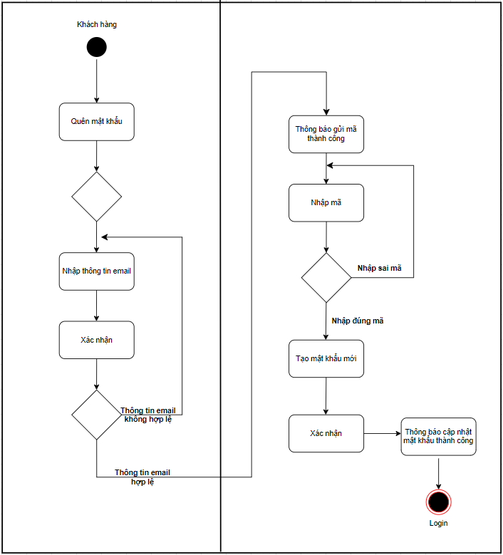

* + 1. **Biểu đồ trình tự**

1. *Module Tài khoản*

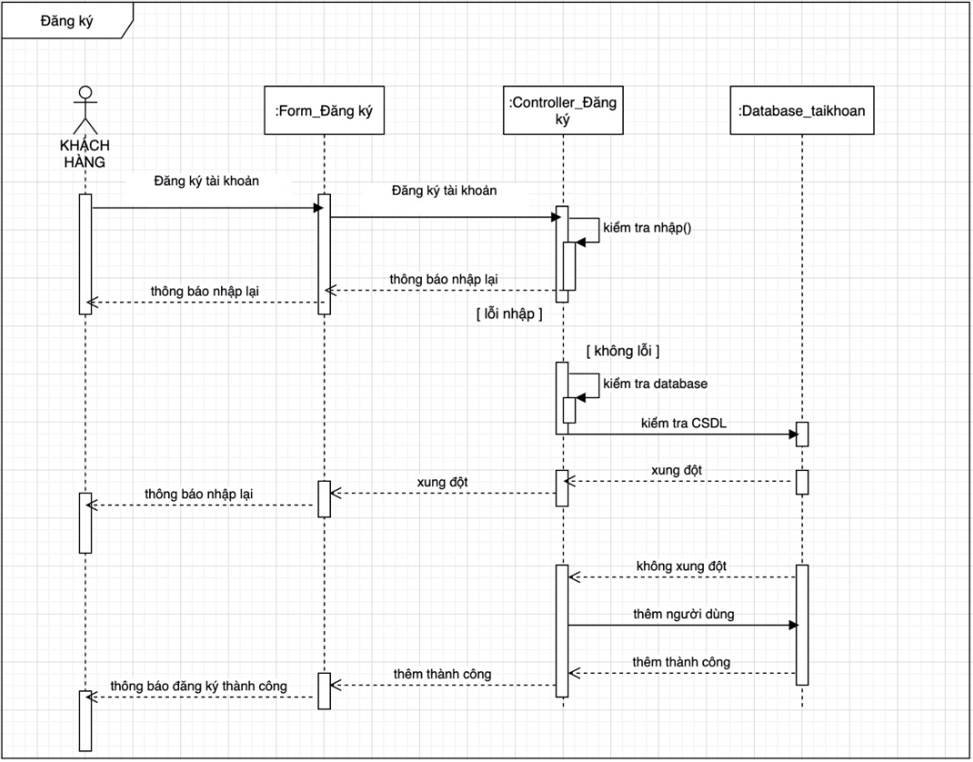

***Đăng ký***

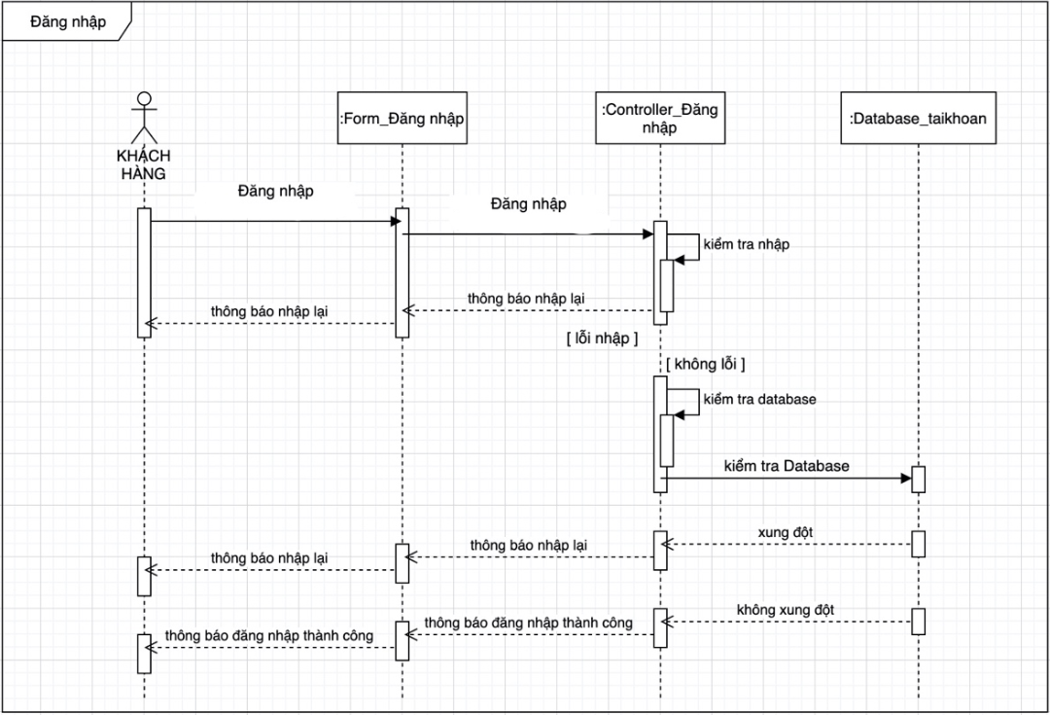

***Đăng nhập***

1. *Module Tìm kiếm sản phẩm*

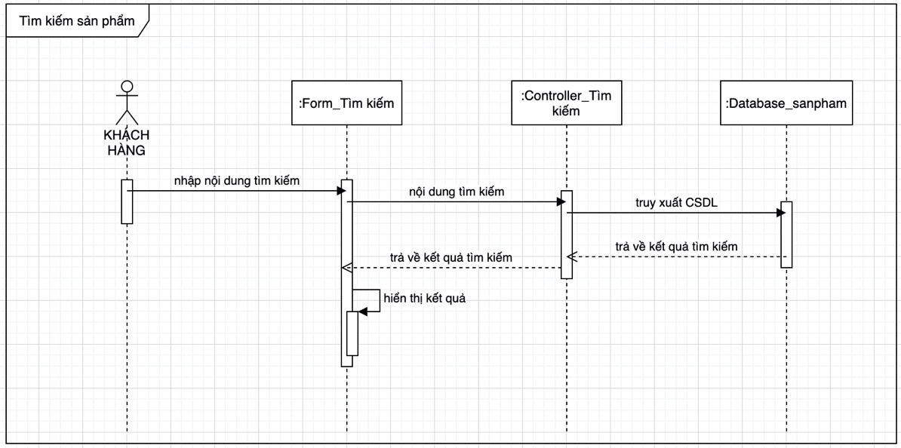

1. *Module Mua hàng*

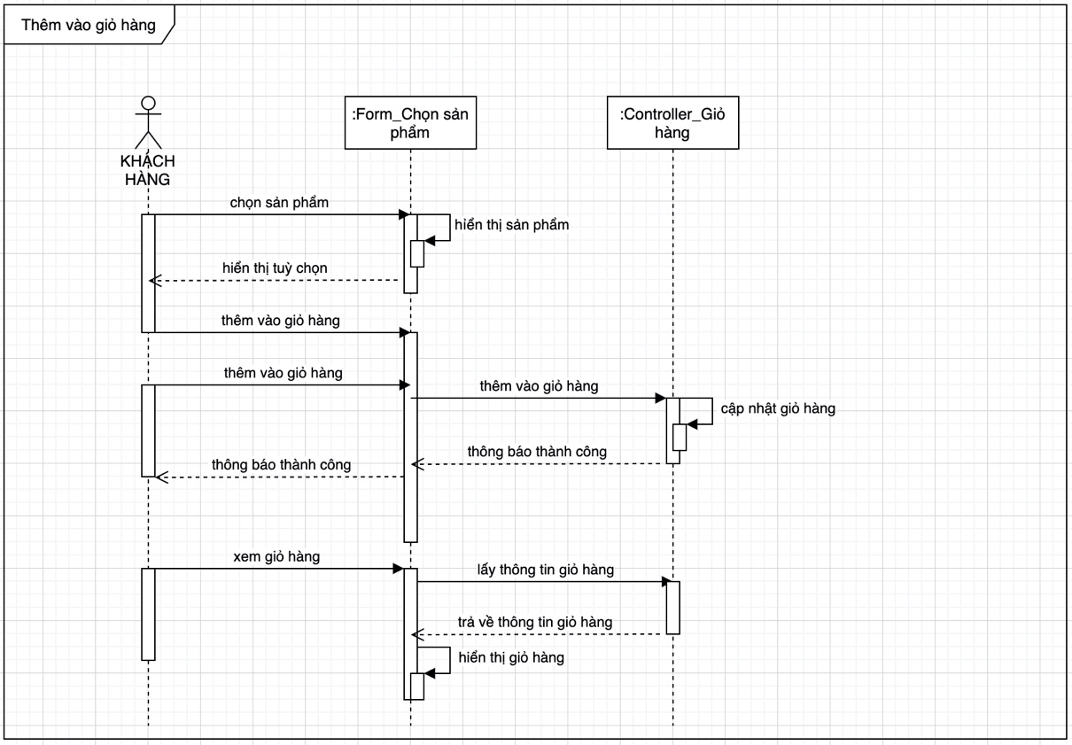

***Thêm vào giỏ hàng***

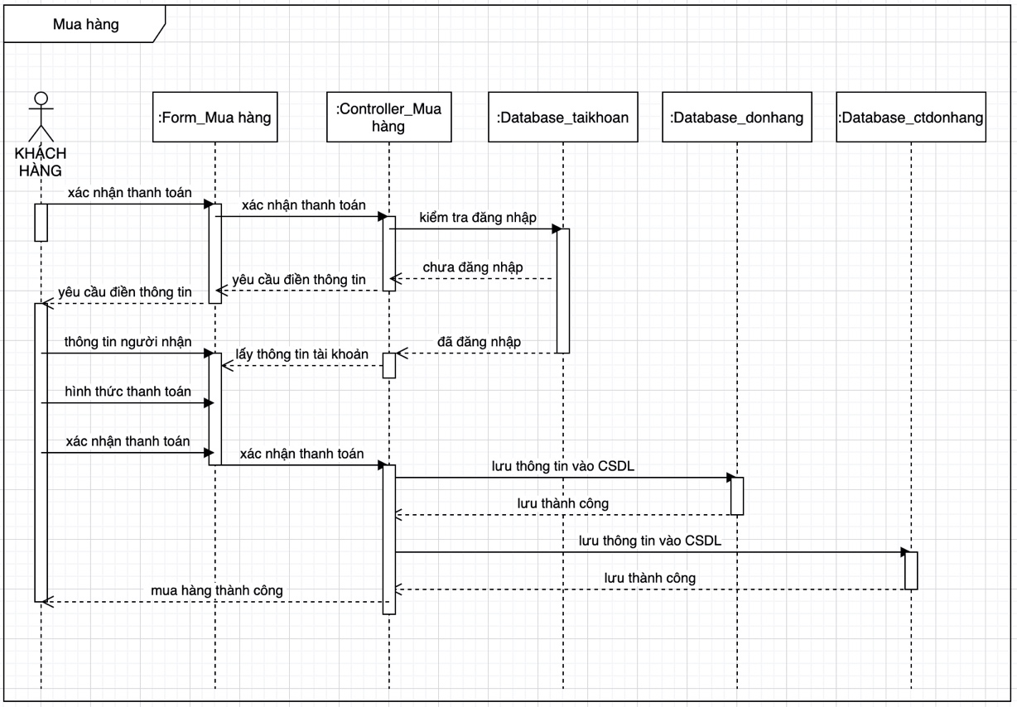

***Mua hàng***

1. *Module Quản lý hồ sơ cá nhân*

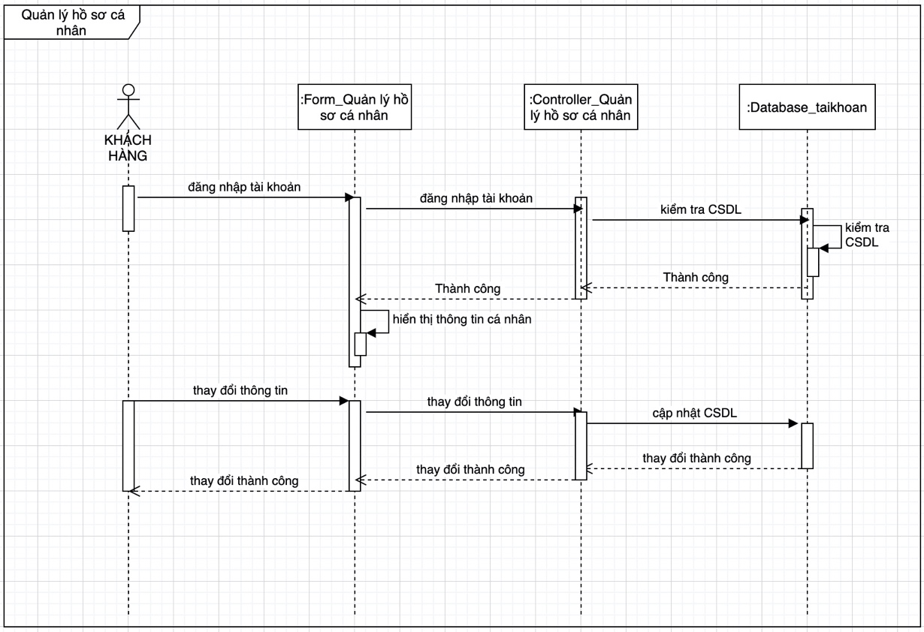

1. *Module Quản lý sản phẩm*

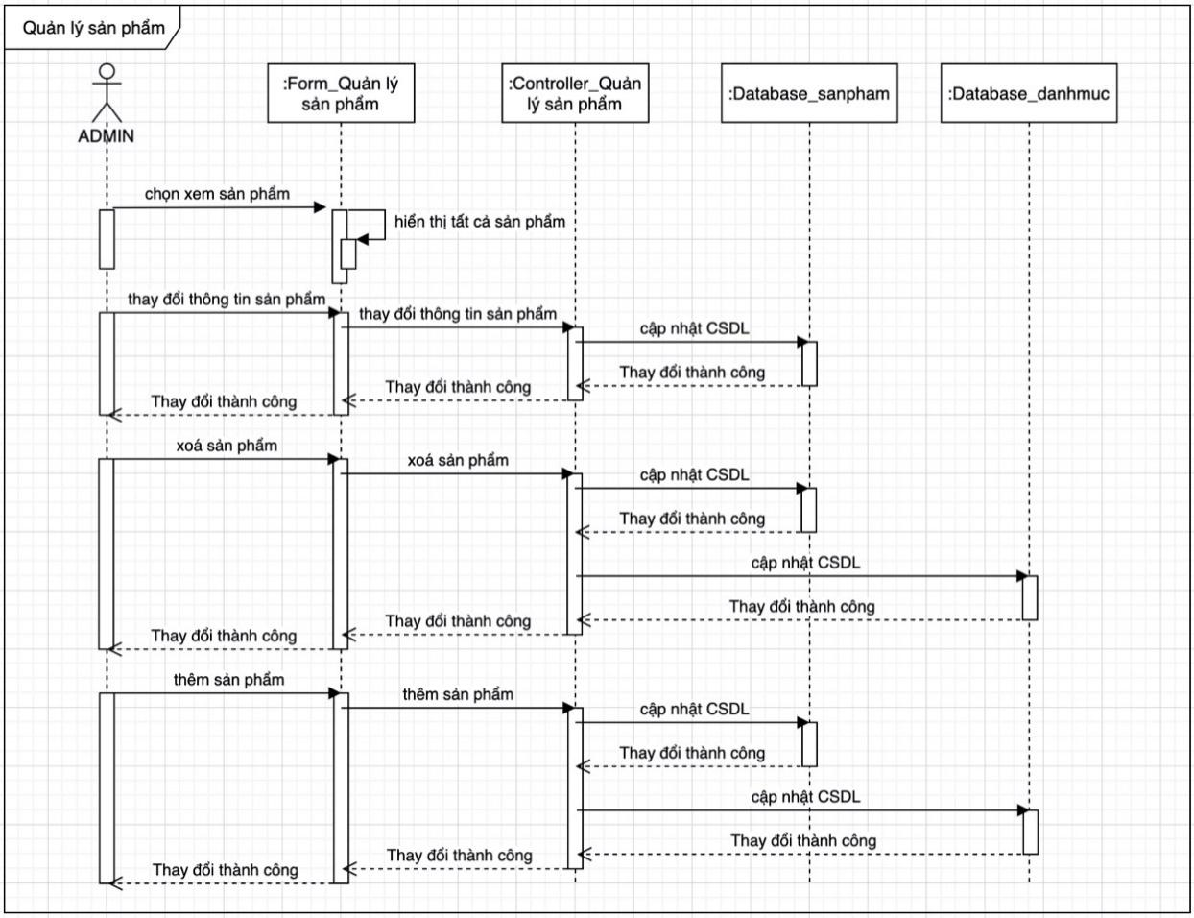

1. *Module Quản lý đơn hàng*

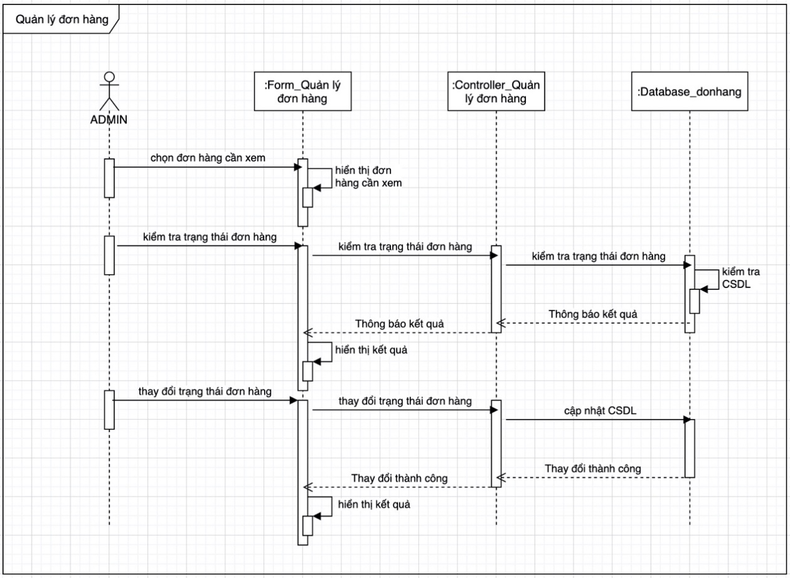

1. *Module Quản lý người dùng*

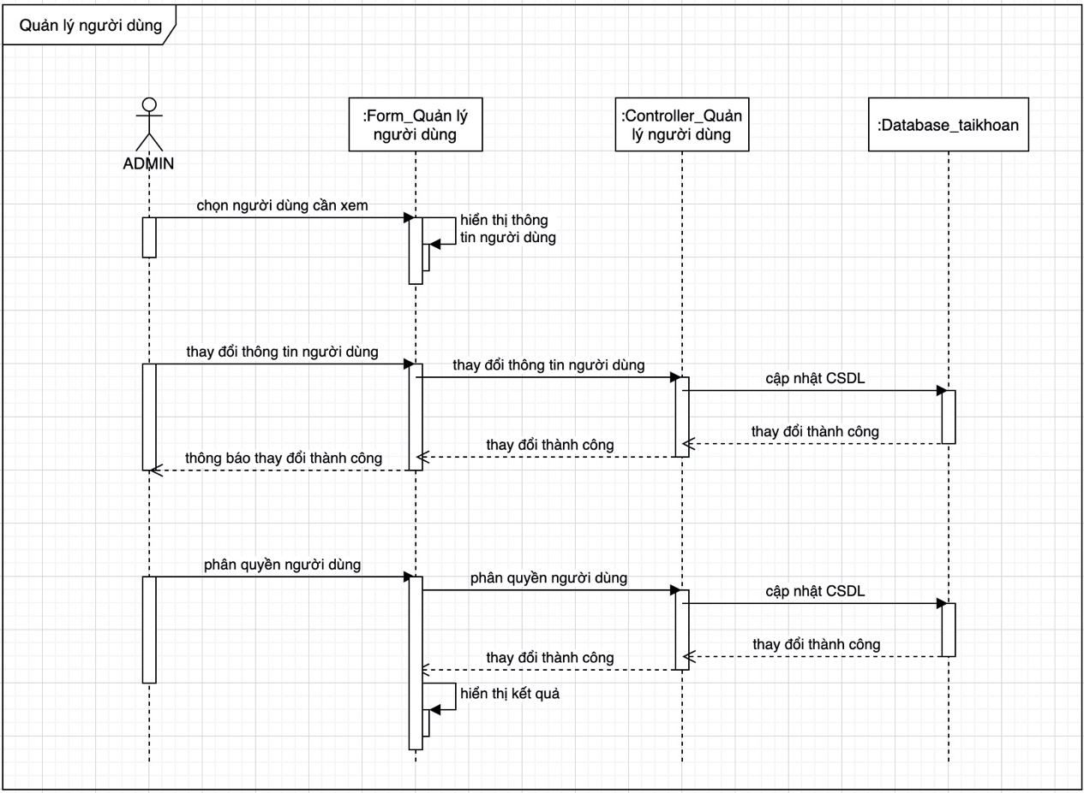

* + 1. **Biểu đồ lớp**

1. *Biểu đồ Tài khoản*

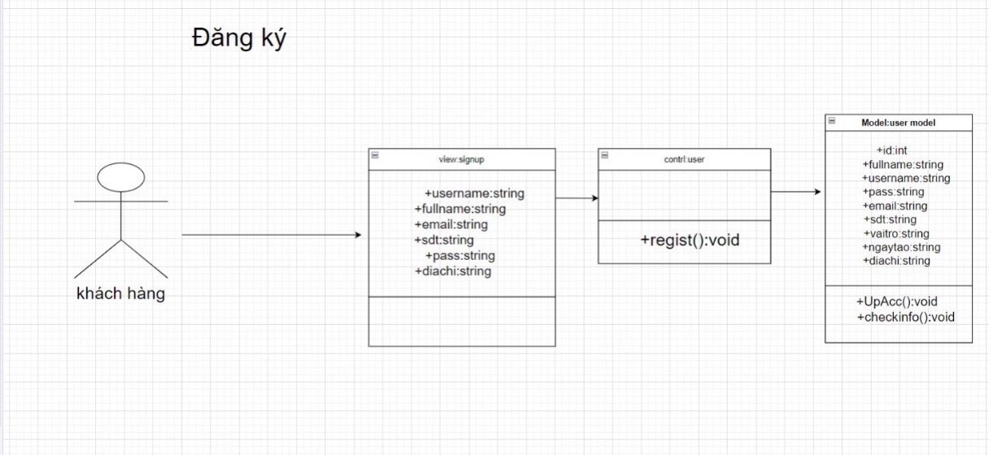

***Đăng ký***

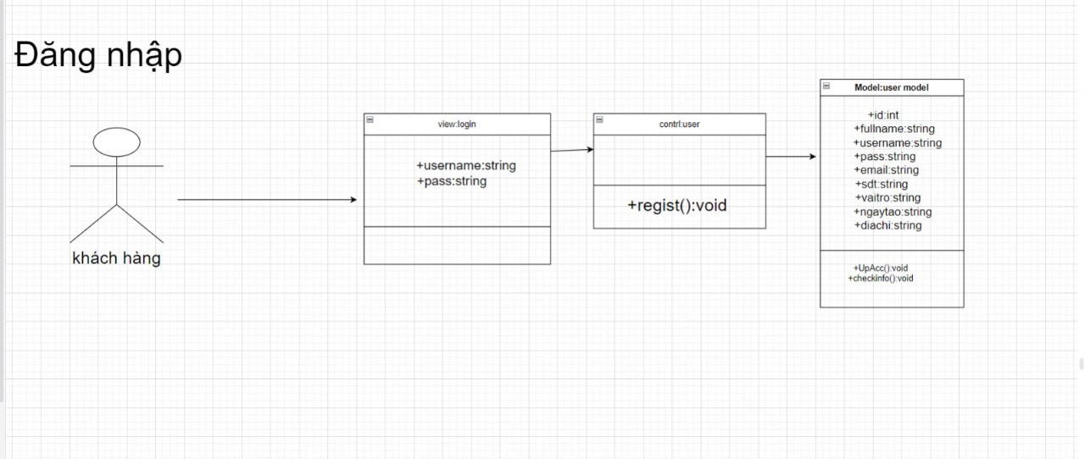

***Đăng nhập***

1. *Biểu đồ Mua hàng*

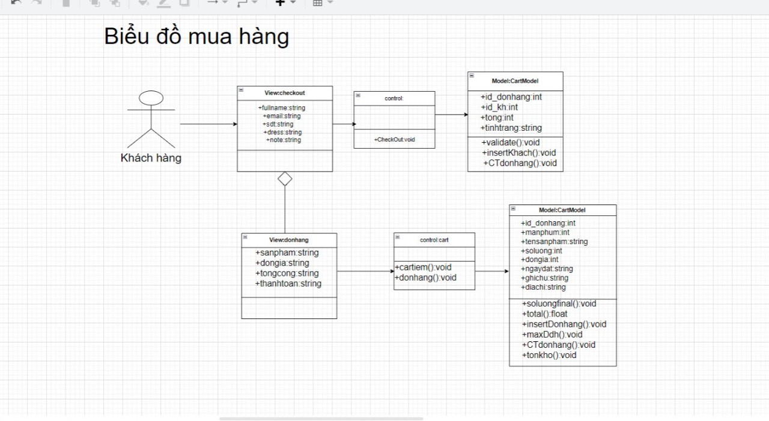

1. *Biểu đồ Quản lý hồ sơ cá nhân*

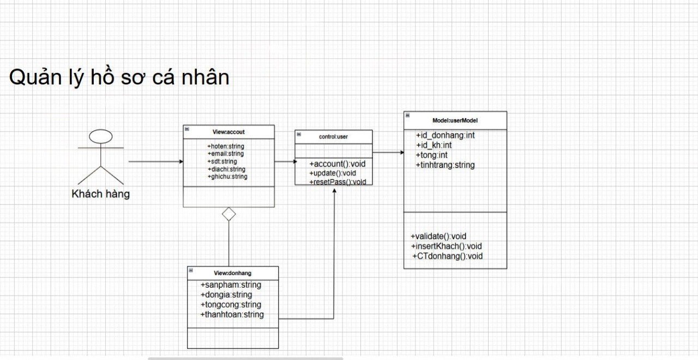

1. *Biểu đồ Quản lý sản phẩm*

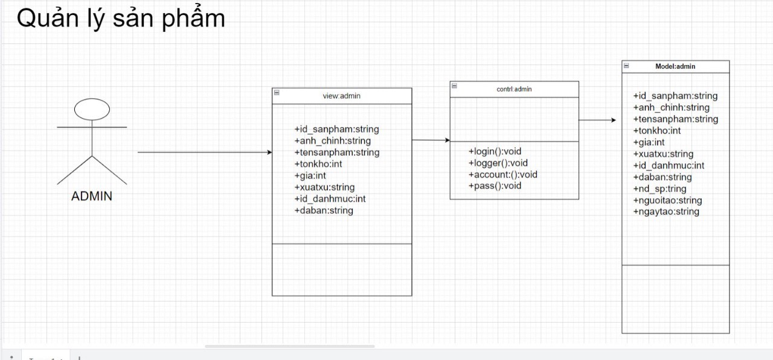

1. *Biểu đồ Quản lý đơn hàng*

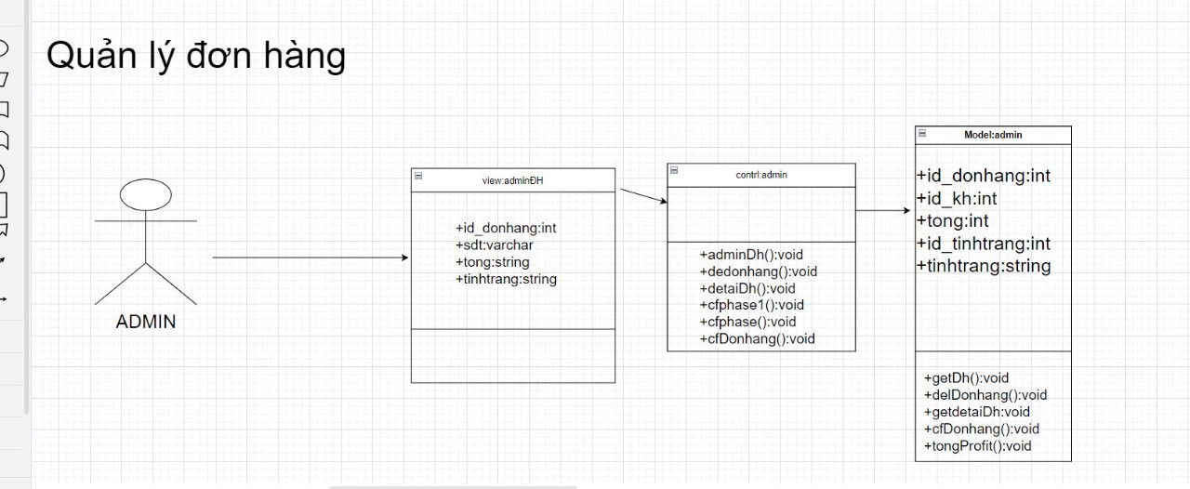

1. *Biểu đồ Quản lý người dùng*

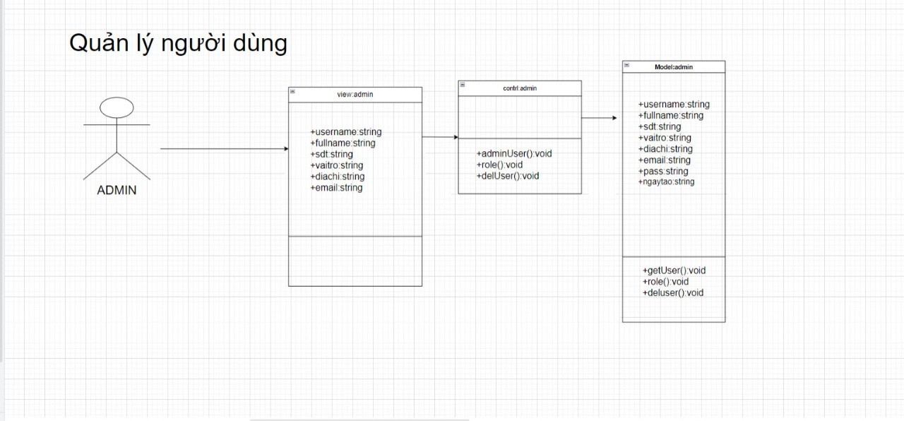

* + 1. **Thiết kế Database**

|  |  |  |
| --- | --- | --- |
| STT | Tên bảng | Diễn giải |
| 1 | banner | Bảng giới thiệu |
| 2 | ctdonhang | Bảng chi tiết đơn hàng |
| 3 | danhmuc | Bảng danh mục sản phẩm |
| 4 | danhsachyeuthich | Bảng sản phẩm danh sách yêu thích |
| 5 | donhang | Bảng đơn hàng |
| 6 | giohang | Bảng giỏ hàng |
| 7 | khachhang | Bảng khách hàng |
| 8 | loai_sp | Bảng kiểu loại sản phẩm |
| 9 | rate_sp | Bảng đánh giá sản phẩm |
| 10 | sanpham | Bảng sản phẩm chính của shop |
| 11 | taikhoan | Bảng tài khoản |
| 12 | thongtinshop | Bảng thông tin shop |
| 13 | tinhtrang_dh | Bảng tình trạng đơn hàng |
| 14 | token | Bảng đổi mật khẩu |

***Danh sách các bảng trong Database***

|  |  |  |  |  |
| --- | --- | --- | --- | --- |
| STT | Tên trường | Diễn giải | Kiểu dữ liệu | Khoá |
| 1 | id_donhang | Id của đơn hàng | Int(11) | Khoá phụ |
| 2 | id_sanphan | Id của sản phẩm | Int(11) | Khoá phụ |
| 3 | id_loaisp | Id loại sản phẩm | Int(11) |  |
| 4 | Loai_sp | Tên của loại sản phẩm | Varchar(50) |  |
| 5 | soluongsp | Sốlượng sản phẩm đã mua | Int(10) |  |
| 6 | ngaydat | Ngày đặt hàng | Varchar(20) |  |
| 7 | ghichu | Ghi chú | Varchar(255) |  |
| 8 | size | Kích cỡ | Varchar(50) |  |

***Bảng ctdonhang***

|  |  |  |  |  |
| --- | --- | --- | --- | --- |
| STT | Tên trường | Diễn giải | Kiểu dữ liệu | Khoá |
| 1 | id_banner | Id | Int(11) | Khoá chính |
| 2 | anh_banner | Ảnh banner | Varchar(100) |  |
| 3 | name_banner | Tên banner | Varchar(50) |  |
| 4 | images_sale | Ảnh sale | Varchar(50) |  |
| 5 | image_left | Ảnh quảng cáo | Varchar(100) |  |
| 6 | nd_baner | Nội dung banner | text |  |

***Bảng banner***

|  |  |  |  |  |
| --- | --- | --- | --- | --- |
| STT | Tên trường | Diễn giải | Kiểu dữ liệu | Khoá |
| 1 | id_donhang | Id của đơn hàng | Int(11) | Khoá chính |
| 2 | id_kh | Id của khách hàng | Int(11) | Khoá phụ |
| 3 | tong | Tổng số tiền của đơn hàng | Int(20) |  |
| 4 | id_tinhtrang | Id tình trạng đh | Int(11) | Khoá phụ |

***Bảng donhang***

|  |  |  |  |  |
| --- | --- | --- | --- | --- |
| STT | Tên trường | Diễn giải | Kiểu dữ liệu | Khoá |
| 1 | id_kh | Id của khách hàng | Int(11) | Khoá chính |
| 2 | username | Tên đăng nhập của khách hàng | Varchar(50) |  |
| 3 | sdt | Số điện thoại của khách hàng | Varchar(15) |  |
| 4 | email | Email của khách hàng | Varchar(50) |  |
| 5 | diachi | Địa chỉ giao hàng | Text |  |

***Bảng khachhang***

|  |  |  |  |  |
| --- | --- | --- | --- | --- |
| STT | Tên trường | Diễn giải | Kiểu dữ liệu | Khoá |
| 1 | id | Id | Int(11) |  |
| 2 | email | Id của sản phẩm | Int(11) |  |
| 3 | code_token | Mã code | Int(6) |  |

***Bảng token***

|  |  |  |  |  |
| --- | --- | --- | --- | --- |
| STT | Tên trường | Diễn giải | Kiểu dữ liệu | Khoá |
| 1 | id_sanpham | Id của sản phẩm | Int(11) | Khoá chính |
| 2 | tensanpham | Tên của sản phẩm | Varchar(80) |  |
| 3 | anh_chinh | Ảnh của sản phẩm | Varchar(80) |  |
| 4 | gia | Giá của sản phẩm | decimal(15,0) |  |
| 5 | tonkho | Số lượng sản phẩm còn lại | Int(11) |  |
| 6 | xuatxu | Xuất xứ của sản phẩm | Varchar(25) |  |
| 7 | id_danhmuc | Id danh mục sản phẩm | Int(11) | Khoá phụ |
| 8 | nd_sp | Nội dung của sản phẩm | Text |  |
| 9 | ngaytao | Ngày thêm sản phẩm | Varchar(50) |  |
| 10 | nguoitao | Người thêm sản phẩm | Varchar(50) |  |
| 11 | daban | Số lượng đã bán | Int (50) |  |

***Bảng sanpham***

|  |  |  |  |  |
| --- | --- | --- | --- | --- |
| STT | Tên trường | Diễn giải | Kiểu dữ liệu | Khoá |
| 1 | id | Id người dùng | Int(11) | Khoá chính |
| 2 | full_name | Tên người dùng | Varchar(50) |  |
| 3 | username | Tên tài khoản | Varchar(20) |  |
| 4 | pass | Mật khẩu | Varchar(100) |  |
| 5 | email | Email | Varchar(50) |  |
| 6 | sdt | Số điện thoại | Varchar(15) |  |
| 7 | vaitro | Vai trò | Varchar(100) |  |
| 8 | ngaytao | Ngày tạo tài khoản | Varchar(20) |  |
| 9 | diachi | Địa chỉ người dùng | Text |  |

***Bảng taikhoan***

|  |  |  |  |  |
| --- | --- | --- | --- | --- |
| STT | Tên trường | Diễn giải | Kiểu dữ liệu | Khoá |
| 1 | id_danhmuc | Id nhân viên | Int(11) | Khoá chính |
| 2 | danhmuc | Tên nhân viên | Varchar(25) |  |

***Bảng danhmuc***

|  |  |  |  |  |
| --- | --- | --- | --- | --- |
| STT | Tên trường | Diễn giải | Kiểu dữ liệu | Khoá |
| 1 | id_taikhoan | Id nhân viên | Int(11) |  |
| 2 | id_sanpham | Id sản phẩm | Int(11) |  |
| 3 | id_loaisp | Id kiểu loại sản phẩm | Int(11) |  |
| 4 | Loai_sp | Loại sản phẩm | Varchar(50) |  |
| 5 | size | Kích cỡ | Varchar(50) |  |
| 6 | soluong | Số lượng sản phẩm | Int(11) |  |
| 7 | tong | Tổng tiền của sản phẩm | Int(11) |  |

***Bảng giohang***

|  |  |  |  |  |
| --- | --- | --- | --- | --- |
| STT | Tên trường | Diễn giải | Kiểu dữ liệu | Khoá |
| 1 | id | Id | Int(11) |  |
| 2 | logo_shop | Logo shop | Varchar(50) |  |
| 3 | ten_shop | Tên shop | Varchar(50) |  |
| 4 | matkhau_shop | Mật khẩu shop | Varchar(50) |  |
| 5 | sdt_shop | Số điện thoại shop | Varchar(50) |  |
| 6 | email_shop | Email shop | Varchar(50) |  |
| 7 | diachi_shop | Địa chỉ shop | Text |  |
| 8 | id_fanpage_fb | ID fanpage FB | Varchar(100) |  |

***Bảng thongtinshop***

|  |  |  |  |  |
| --- | --- | --- | --- | --- |
| STT | Tên trường | Diễn giải | Kiểu dữ liệu | Khoá |
| 1 | id_loaisp | Id kiểu loại sản phẩm | Int(11) | Khoá chính |
| 1 | id_sanpham | Id sản phẩm | Int(11) | Khoá phụ |
| 2 | anh_phu | ảnh | Varchar(50) |  |
| 3 | type_name | Tên sản phẩm | Varchar(50) |  |
| 4 | s | Số lượng size | Int(11) |  |
| 5 | m | Số lượng size | Int(11) |  |
| 6 | l | Số lượng size | Int(11) |  |
| 7 | xl | Số lượng size | Int(11) |  |
| 8 | xxl | Số lượng size | Int(11) |  |

***Bảng loai_sp***

|  |  |  |  |  |
| --- | --- | --- | --- | --- |
| STT | Tên trường | Diễn giải | Kiểu dữ liệu | Khoá |
| 1 | id_rate | Id | Int(11) | Khóa chính |
| 1 | id_sanpham | Id nhân viên | Int(11) | Khoá phụ |
| 2 | rate_rating | Số sao đánh giá | decimal(3.2) |  |
| 3 | rate_content | Nội dung đánh giá | Text |  |
| 4 | id_taikhoan | Id tài khoản | Int(11) | Khóa phụ |
| 5 | date_rate | Ngày đánh giá | Varchar(50) |  |

***Bảng rate_sp***

|  |  |  |  |  |
| --- | --- | --- | --- | --- |
| STT | Tên trường | Diễn giải | Kiểu dữ liệu | Khoá |
| 1 | id_tinhtrang | Id tình trạng | Int(11) | Khoá chính |
| 2 | tinhtrang | Trạng thái | Varchar(50) |  |

***Bảng tinhtrang_dh***

|  |  |  |  |  |
| --- | --- | --- | --- | --- |
| STT | Tên trường | Diễn giải | Kiểu dữ liệu | Khoá |
| 1 | id_taikhoan | Id của tài khoản | Int(11) |  |
| 2 | id_sanpham | Id của sản phẩm | Int(11) |  |

***Bảng danhsachyeuthich***

*Liên kết các bảng trong Database:*

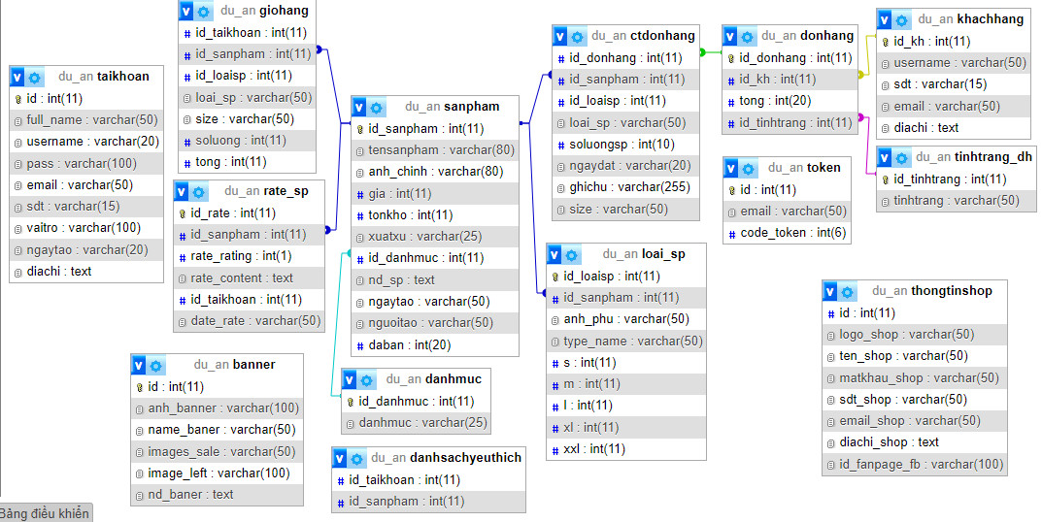**Bảng database**

**Thiết kế giao diện**

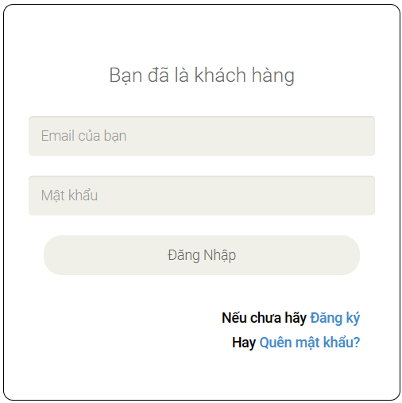

***Đăng nhập***

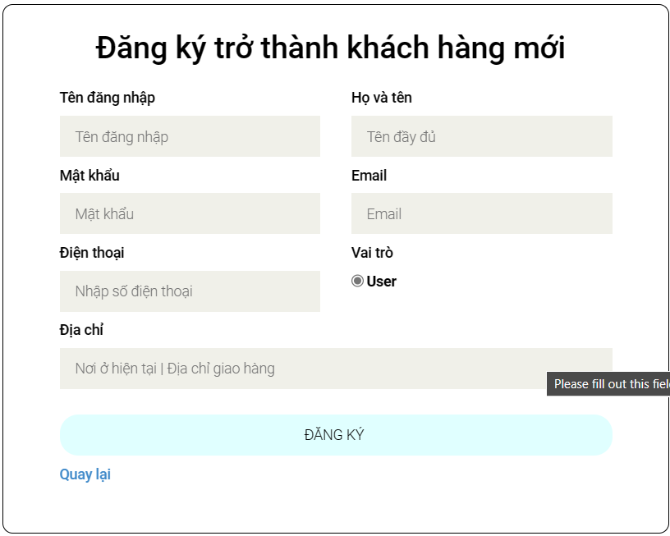

***Đăng ký tài khoản***

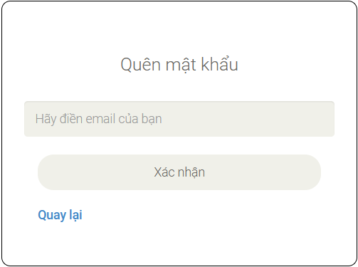

***Quên mật khẩu***

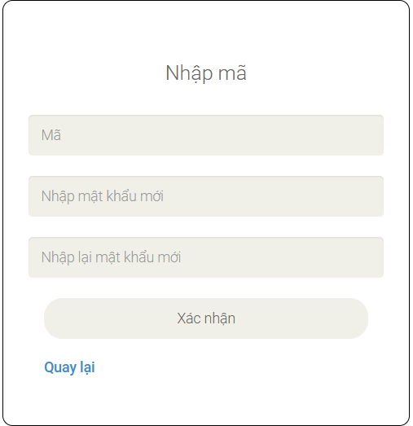

***Nhập mã code đổi mật khẩu***

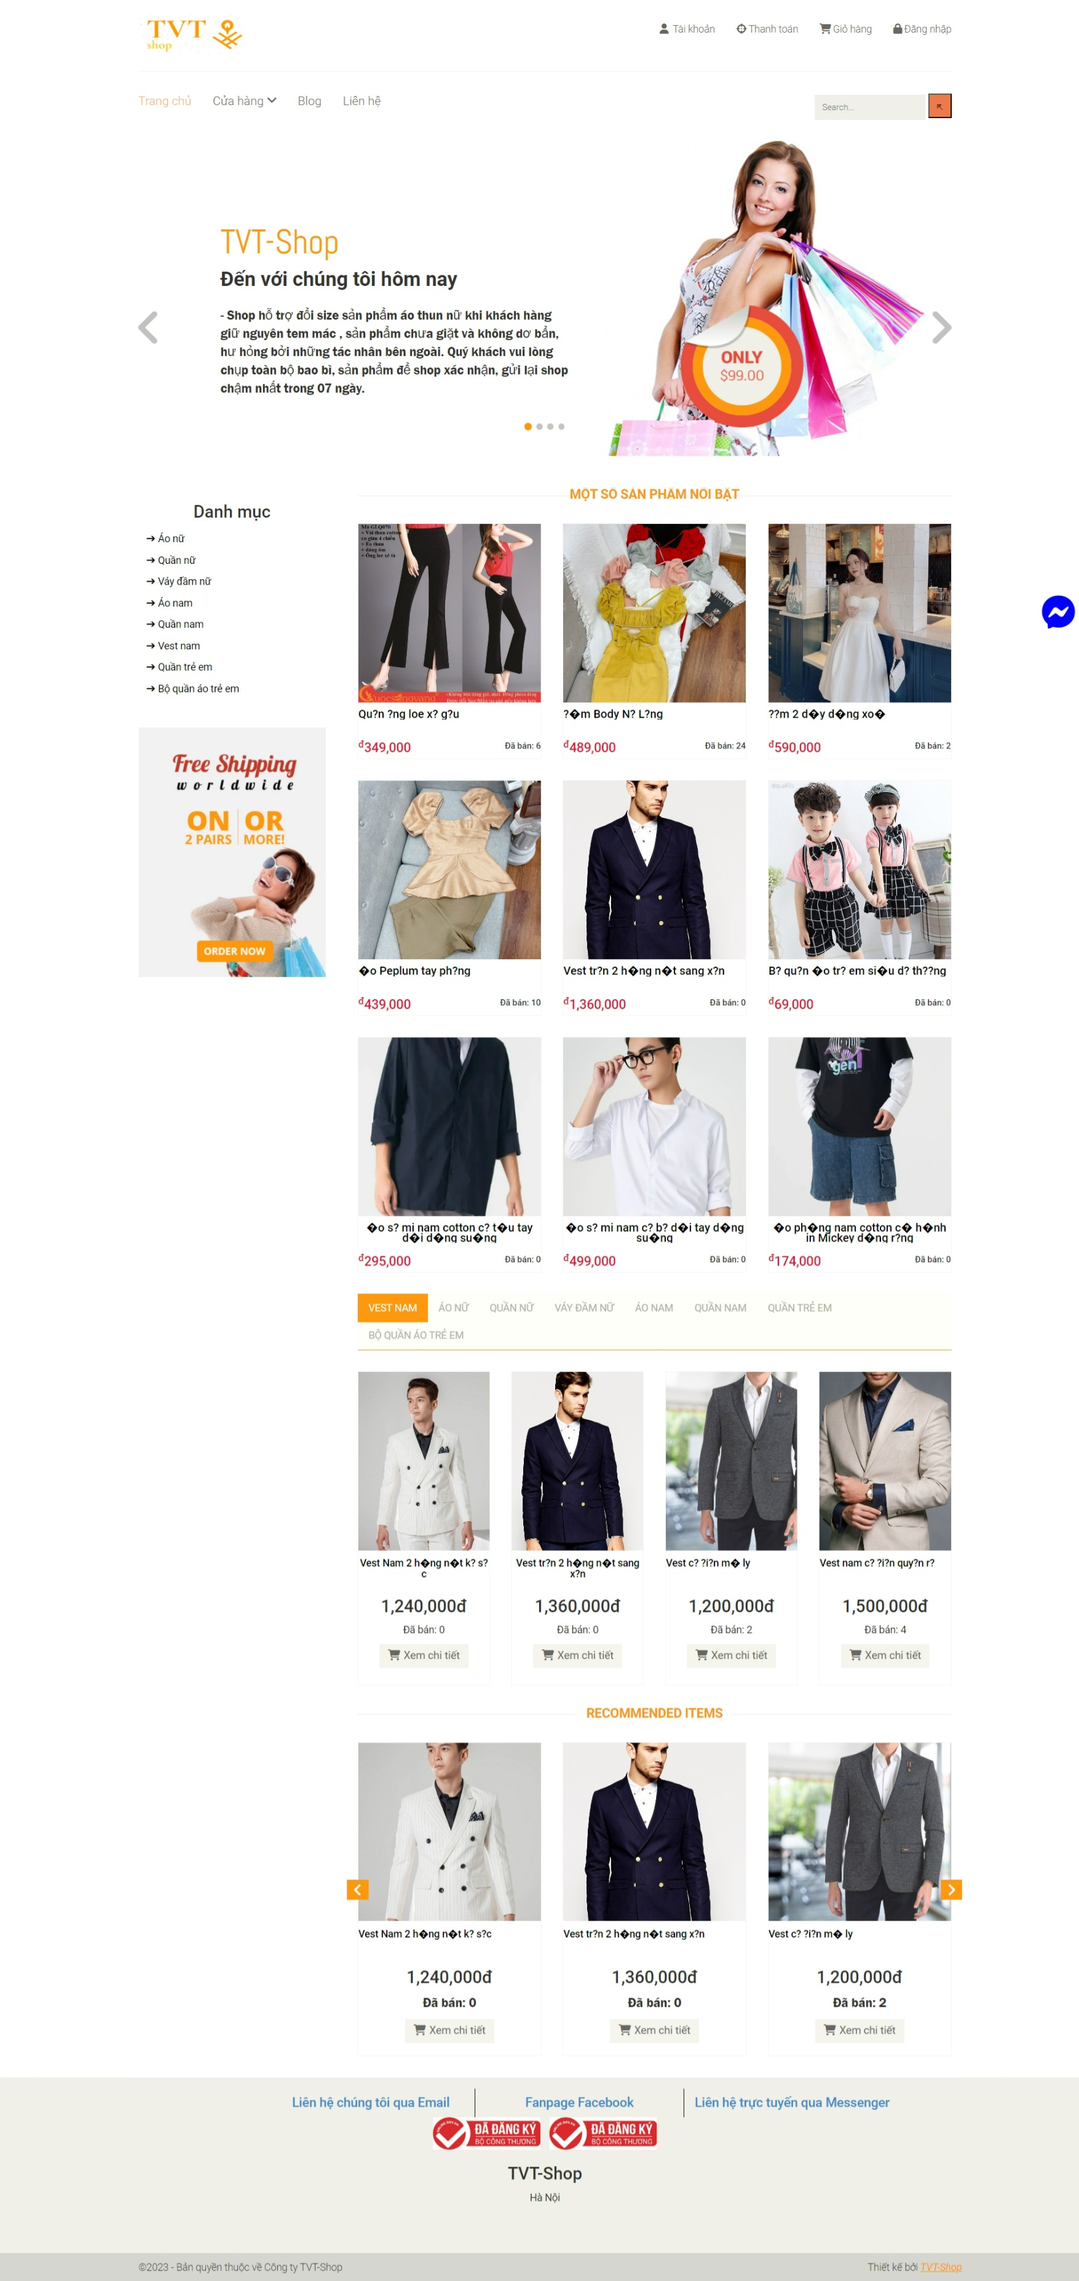

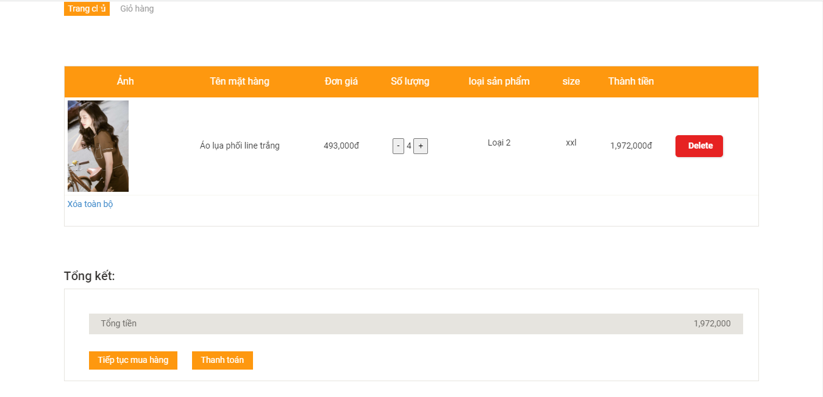

***Giỏ hàng***

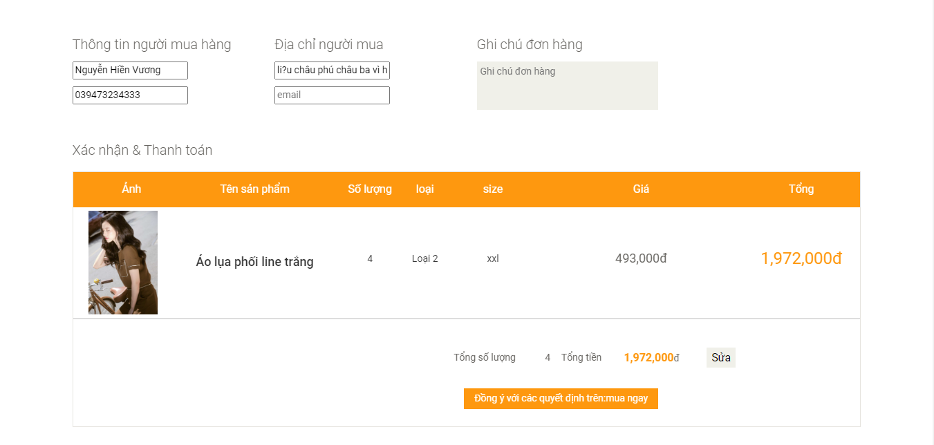

***Thanh toán***

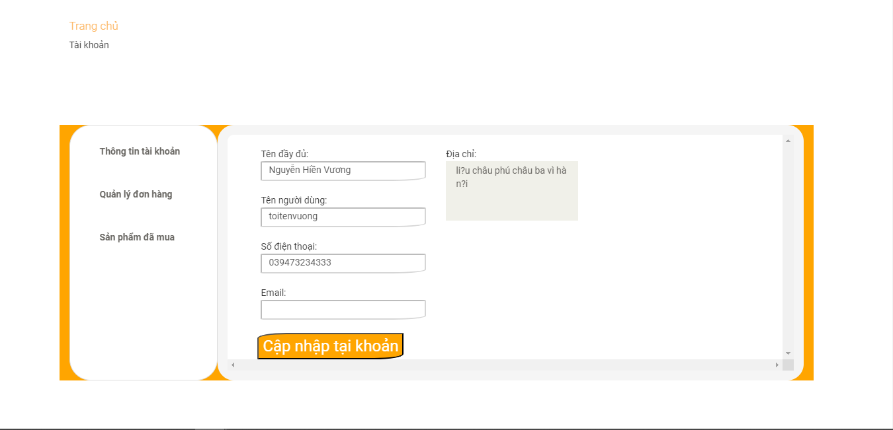

***Quản lý thông tin tài khoản***

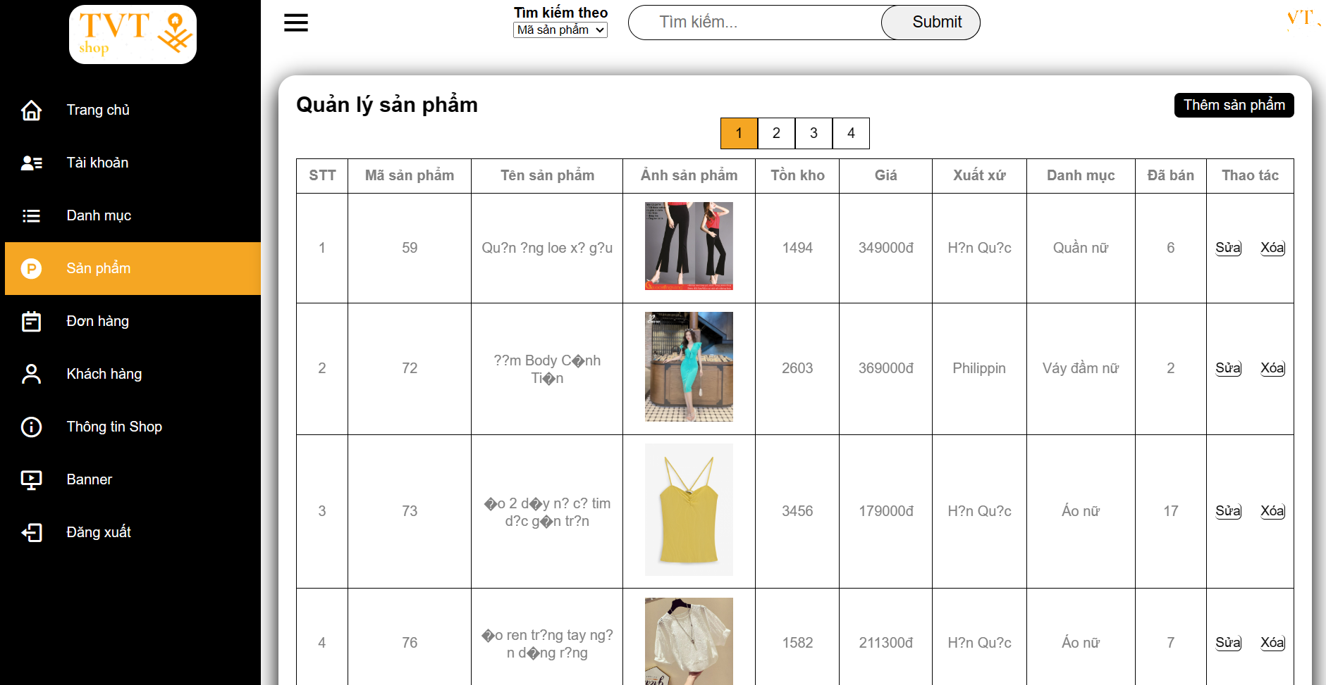

***Quản lý sản phẩm***

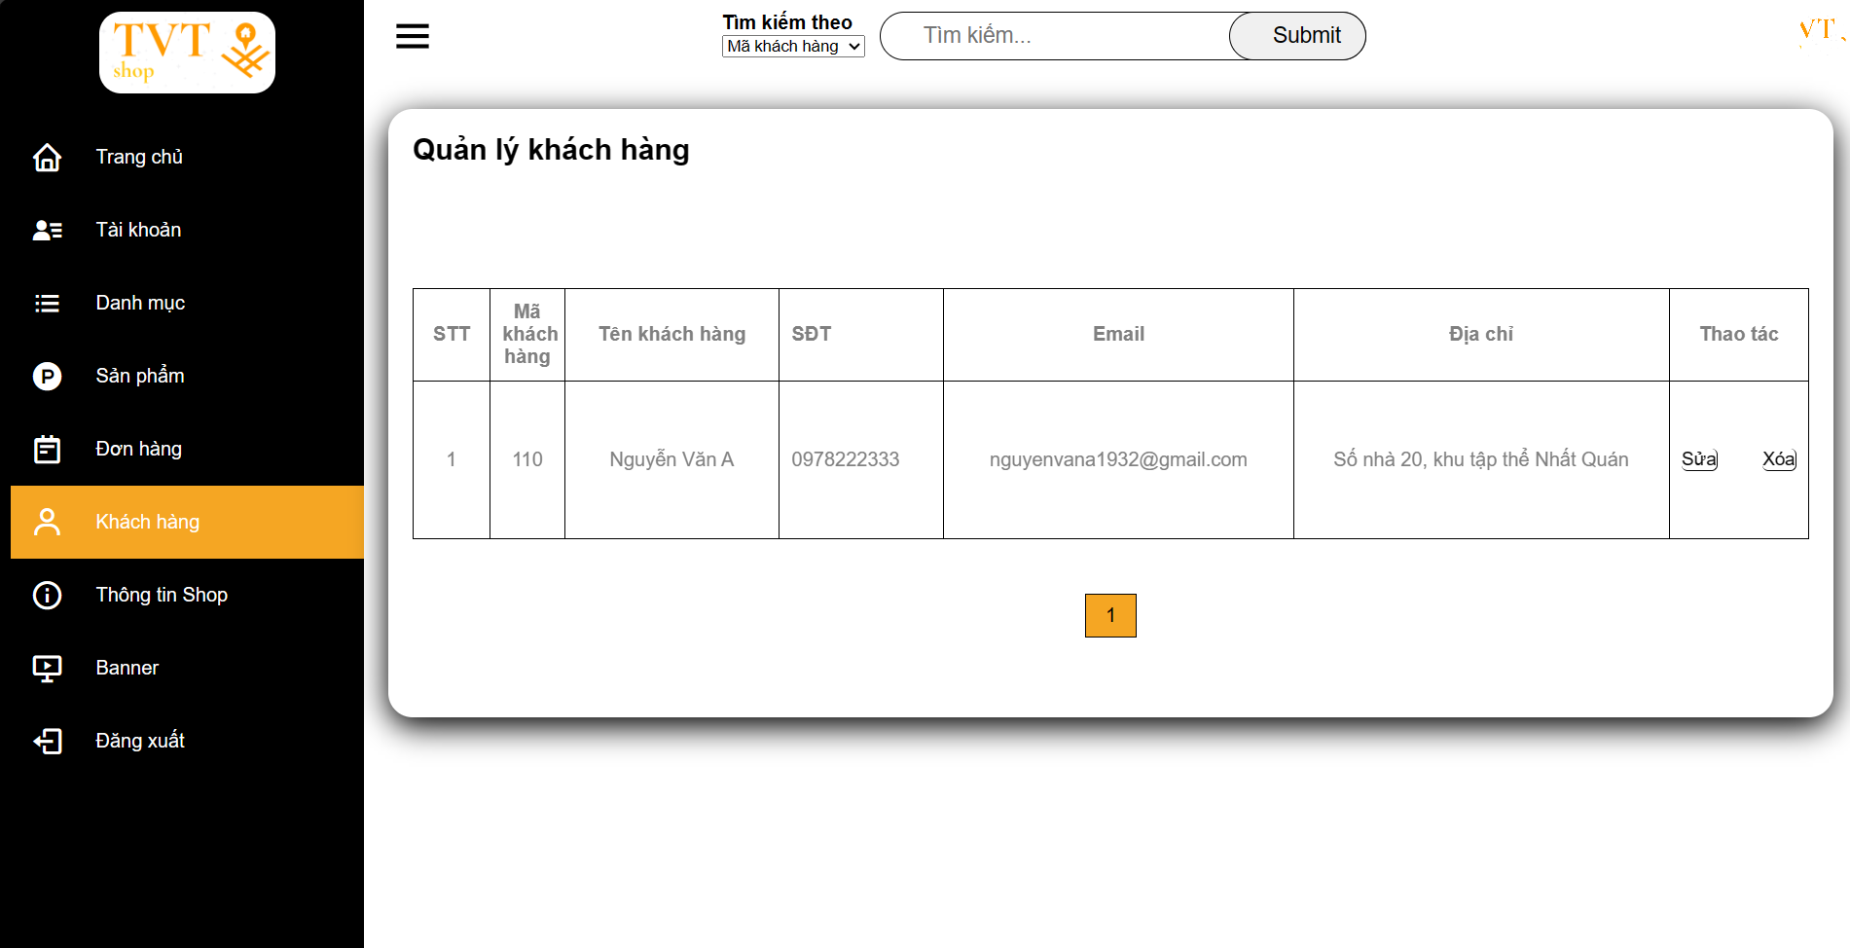

***Quản lý khách hàng***

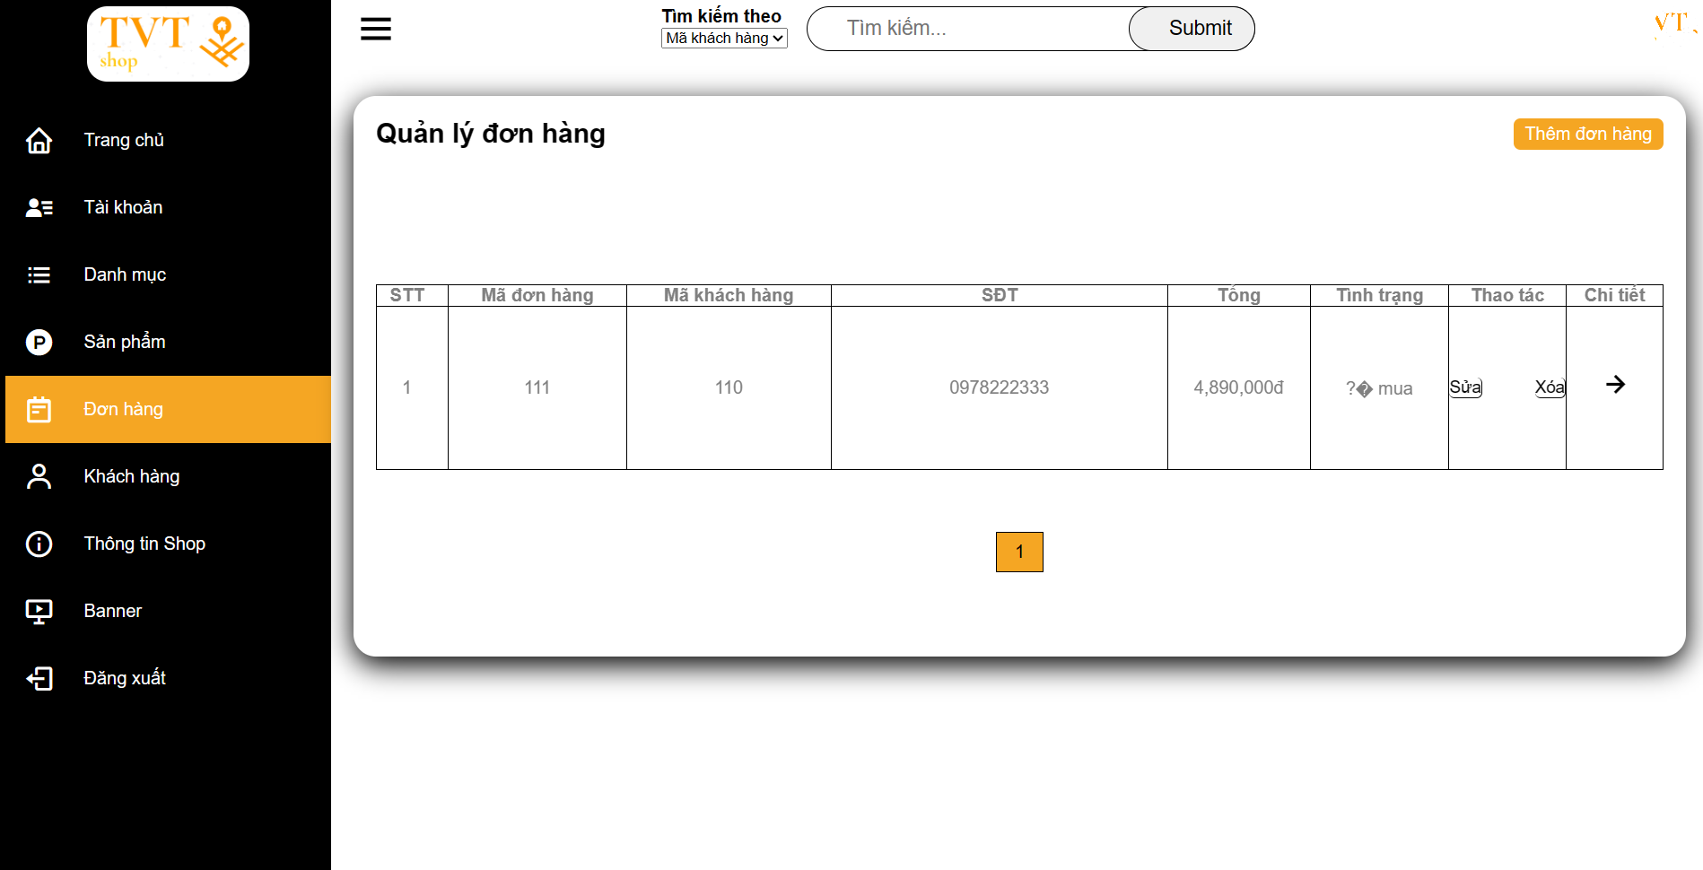

***Quản lý đơn hàng***

***Quản lý tài khoản***

1. **CÁC KẾT QUẢ ĐẠT ĐƯỢC**

* ***Các chức năng của hệ thống đã đạt được:***
* **Đối với khách hàng:**
* *Đăng nhập hoặc đăng ký tài khoản cá nhân:* Khách hàng nếu đã có tài khoản thì thực hiện thao tác đăng nhập. Còn nếu chưa có tài khoản thì thực hiện thao tác đăng ký tài khoản, thông tin bao gồm: Họ tên, tên đăng nhập, email, mật khẩu.
* *Tìm kiếm sản phẩm:* Khách hàng tìm kiếm sản phẩm bằng cách nhập thông tin vào ô tìm kiếm, kết quả hiển thị là các sản phẩm có liên quan đến từ khóa khi người dùng nhập vào.
* *Xem thông tin chi tiết của từng sản phẩm:* Khách hàng vào từng sản phẩm để xem chi tiết về sản phẩm đó, các thông tin bao gồm: tên sản phẩm, giá cả, thương hiệu, xuất xứ, công dụng.
* *Mua hàng:* Khách hàng chọn sản phẩm muốn mua và thêm vào giỏ hàng. Sau khi khách hàng nhấn ‘xác nhận’, hệ thống sẽ chuyển sang trang đặt hàng. Khách hàng cần điền đầy đủ thông tin cá nhân như tên, số điện thoại, email, địa chỉ nhận hàng. Tiếp đó là xác nhận lại các sản phẩm đã lựa chọn mua cũng như số lượng của từng sản phẩm, chọn phương thức thanh toán và nhấn ‘đặt hàng’.
* *Quản lý hồ sơ cá nhân:* Tại đây, khách hàng có thể thay đổi thông tin đã đăng ký trước đó nếu không muốn giữ lại những thông tin cũ.
* **Đối với ADMIN**(*Người quản trị website*):
* *Quản lý sản phẩm:* Quản lý thông tin sản phẩm bao gồm các thuộc tính như tên, số lượng, giá cả, thương hiệu, công dụng. Người quản trị còn thực hiện được các thao tác chức năng như là thêm, xóa, sửa thông tin mặt hàng.
* *Quản lý đơn đặt hàng:* Người quản trị có thể xem tất cả các đơn đặt hàng của khách hàng bao gồm chi tiết đơn hàng, tình trạng đơn hàng.
* *Quản lý người dùng:* Người quản trị quản lý thông tin của người dùng bao gồm thông tin về tên, tài khoản, email và phân quyền cho người dùng.
* *Thống kê doanh thu:* Chức năng tính toán thống kê doanh thu cho mỗi tuần sẽ giúp người quản trị nắm bắt rõ tình hình kinh doanh của cửa hàng.
* **Đối với Nhân viên:**
* *Quản lý sản phẩm:* Quản lý thông tin sản phẩm bao gồm các thuộc tính như tên, số lượng, giá cả, thương hiệu, công dụng. Nhân viên còn thực hiện được các thao tác chức năng như là thêm, xóa, sửa thông tin mặt hàng.
* *Quản lý đơn đặt hàng:* Nhân viên của cửa hàng có thể xem tất cả các đơn đặt hàng của khách hàng bao gồm chi tiết đơn hàng, tình trạng đơn hàng.
* ***Đánh giá hệ thống đề xuất:***
* *Ưu điểm của hệ thống:*
* Khách hàng dễ dàng liên lạc với cửa hàng: Trang web tập hợp đầy đủ thông tin sản phẩm, giá cả và cách thức để mua hàng..
* Bán hàng nhanh chóng, hiệu quả. Kiểm soát được việc kinh doanh của cửa hàng. Từ nội dung đăng tải, giá thành, cách thanh toán...
* Các tính năng giúp thống kê số liệu, tự động tính doanh thu cuối tháng giúp bạn dễ dàng kiểm soát việc kinh doanh của cửa hàng.
* Tối ưu hơn những chức năng mua bán nhằm đạt được sự hài lòng cho khách hàng.
* Đổi mới năng động trong các hoạt động, phát triển bền vững.
* Tạo ra những khác biệt bằng tính đột phá và sáng tạo trong hoạt động kinh doanh và hoạt động điều hành cửa hàng.
* *Nhược điểm của hệ thống:*
* Chưa thực sự giải quyết triệt để một vài các chức năng của website.
* Còn một vài chức năng chưa thực hiện được như Bài test tư vấn sản phẩm cho khách hàng, phản hồi bình luận của khách hàng, thêm size, hiện size, thay đổi số lượng khi khách hàng mua hàng. Và nhiều tính năng chưa có, Sơ sài mà không thuận tiện cho admin....... .

1. ***Danh sách kiểm tra***

Đây là phần dành cho đối tượng sử dụng Website. Kỹ thuật kiểm thử được sử dụng cho Website này là kiểm thử chức năng của hệ thống. Kiểm thử chức năng là một loại kiểm thử hộp đen và test case của nó được dựa trên đặc tả của ứng dụng phần mềm/ thành phần đang test. Các chức năng được test bằng cách nhập vào các giá trị nhập và kiểm tra kết quả đầu ra.

* Kiểm thử chức năng thường bao gồm 5 bước:
* Xác định các chức năng mà phần mềm sẽ thực hiện.
* Tạo ra các dữ liệu đầu vào dựa trên các tài liệu đặc tả kỹ thuật của các chức năng.
* Xác định kết quả đầu ra dựa trên các tài liệu đặc tả kỹ thuật của các chức năng.
* Thực hiện các trường hợp kiểm thử.
* So sánh kết quả thực tế và kết quả mong đợi.

1. **Đối với Khách hàng**

|  |  |  |  |
| --- | --- | --- | --- |
| **Chức năng** | **Các bước thực hiện** | **Kết quả mong đợi** | **Kết quả thực tế** |
| Tìm kiếm sản phẩm | Nhập vào ô tìm kiếm với từ khóa “Áo thun”. | Hiển thị ra danh sách các sản phẩm có từ “Áo thun”. | Hiển thị ra danh sách các sản phẩm có từ “Áo thun”. |
| Tìm kiếm sản phẩm | Nhập vào ô tìm kiếm với từ khóa “AAA”. | Không hiện thị sản phẩm | Không hiển thị sản phẩm với từ khóa “AAA”. |

***Bảng kiểm thử chức năng ‘Tìm kiếm sản phẩm’***

|  |  |  |  |
| --- | --- | --- | --- |
| **Chức năng** | **Các bước thực hiện** | **Kết quả mong đợi** | **Kết quả thực tế** |
| Thêm sản phẩm vào giỏ hàng. | 1.Thêm sản phẩm muốn mua.  2.Vào xem chi tiết sản phẩm và chọn thêm vào giỏ hàng. | Sản phẩm đã được thêm vào giỏ hàng. | Sản phẩm vừa chọn mua đã được thêm vào giỏ hàng với thông tin cơ bản về sản phẩm và thông tin đơn hàng. |
| Kiểm tra cập nhật số lượng trong giỏ hàng. | 1.Sau khi đã chọn mua một sản phẩm, sau đó thực hiện tăng số lượng ngay trong trang giỏ hàng.  2.Quay lại tìm sản phẩm đó và mua tiếp sản phẩm đó. | 1.Số lượng thay đổi theo tùy chỉnh.  2.Thông tin số lượng sản phẩm tăng lên 1 đơn vị. | Số lượng sản phẩm trong giỏ hàng thay đổi theo tùy chỉnh. |
| Kiểm tra chức năng xóa sản phẩm trong giỏ hàng | Sau khi đã chọn mua một sản phẩm. Ấn vào biểu tượng xóa để xóa sản phẩm trong giỏ hàng. | Sản phẩm đã bị xóa khỏi giỏ hàng. | Sản phẩm bị xóa khỏi giỏ hàng. |

***Bảng kiểm thử chức năng ‘Giỏ hàng’***

|  |  |  |  |
| --- | --- | --- | --- |
| **Chức năng** | **Các bước thực hiện** | **Kết quả mong đợi** | **Kết quả thực tế** |
| Đặt hàng | 1.Chọn mua một sản phẩm. Nhập thông tin vào form ‘thông tin khách hàng’ và bỏ trống một trường không nhập thông tin  2. Chọn mua một sản phẩm. Nhập đầy đủ thông tin vào form và chọn đặt hàng. | 1.Hiển thị cảnh báo phải nhập đầy đủ các trường.  2. Thành công thêm giỏ vào giỏ hàng | 1.Hiển thị cảnh báo phải nhập đầy đủ các trường.  2. Hiển thị thông báo “Bạn đã đặt hàng thành công” và “thông tin hóa đơn được gửi vào email của bạn”. |

***Bảng kiểm thử chức năng ‘Đặt hàng’***

|  |  |  |  |
| --- | --- | --- | --- |
| **Chức năng** | **Các bước thực hiện** | **Kết quả mong đợi** | **Kết quả thực tế** |
| Đăng nhập tài khoản | 1.Vào trang đăng nhập. Bỏ trống một trong hai trường là ‘số điện thoại’ và ‘password’.  2.Viết sai một trong hai trường.  3. Điền đúng thông tin vào đầy đủ các trường.  4.Quên mật khẩu và yêu cầu đặt lại. | 1.Hiển thị ra thông báo phải điền đầy đủ các trường.  2. ‘Số điện thoại’ hoặc ‘password’ không đúng.  3. Đăng nhập thành công.  4....... | 1.Hiển thị ra thông báo phải điền đầy đủ các trường.  2.‘Số điện thoại’ hoặc ‘password’ không đúng.  3. Đăng nhập thành công.  4....... |

***Bảng kiểm thử chức năng ‘Đăng nhập tài khoản’***

|  |  |  |  |
| --- | --- | --- | --- |
| **Chức năng** | **Các bước thực hiện** | **Kết quả mong đợi** | **Kết quả thực tế** |
| Đăng ký tài khoản | 1.Vào trang đăng ký. Nhập thông tin vào các trường và bỏ trống một số trường.  2.Nhập đầy đủ thông tin vào các trường nhưng độ dài không đủ hoặc quá dài đối với trường ‘số điện thoại’và ‘password’.  3.Nhập một số điện thoại đã được đăng ký trước đó.  4. Nhập đầy đủ thông tin và nhập đúng với yêu cầu của từng trường. | 1.Hiển thị ra thông báo phải điền đầy đủ vào trường bỏ trống.  2.Hiển thị ra thông báo ‘tên đăng nhập’ và ‘password’ phải từ 6 kí tự hoặc không vượt quá 20 kí tự.  3.Hiển thị thông báo ‘số điện thoại này đã có người dùng’.  4. Đăng ký tài khoản thành công. | 1.Hiển thị ra thông báo phải điền đầy đủ vào trường bỏ trống.  2.Hiển thị ra thông báo ‘tên đăng nhập’ và ‘password’ phải từ 6 kí tự hoặc không vượt quá 20 kí tự.  3. Hiển thị thông báo ‘số điện thoại này đã có người dùng’.  4. Đăng ký tài khoản thành công. |

***Bảng kiểm thử chức năng ‘Đăng ký tài khoản’***

1. **Đối với ADMIN***(người quản trị website)* **và Nhân viên**

|  |  |  |  |
| --- | --- | --- | --- |
| **Chức năng** | **Các bước thực hiện** | **Kết quả mong đợi** | **Kết quả thực tế** |
| Thêm sản phẩm | Vào trang ‘Thêm sản phẩm’.  1.Điền thông tin sản phẩm vào các trường và bỏ trống một hoặc một số trường  2.Điền chữ vào một trong hai trường ‘Giá’ và ‘Số lượng’.  3.Điền đúng thông tin vào các trường. | 1.Hiển thị ra thông báo phải điền đầy đủ các trường.  2.Hiển thị ra thông báo ‘chỉ được nhập số’.  3.Sản phẩm được thêm vào danh sách và cơ sở dữ liệu. | 1.Hiển thị ra thông báo phải điền đầy đủ các trường.  2.Hiển thị ra thông báo ‘chỉ được nhập số’.  3.Sản phẩm được thêm vào danh sách và cơ sở dữ liệu. |
| Sửa sản phẩm | Chọn một sản phẩm cần sửa và nhấn vào nút ‘sửa’ ở cột hành động.  1.Chọn mục cần sửa rồi nhấn ‘Sửa’.  2.Nếu không muốn sửa nữa thì có thể nhấn nút ‘Quay lại’. | 1.Thông tin sản phẩm sẽ được thay đổi trên danh sách sản phẩm và thay đổi cả trong cơ sở dữ liệu.  2.Quay lại trang danh sách sản phẩm. | 1.Thông tin sản phẩm sẽ được thay đổi trên danh sách sản phẩm và thay đổi cả trong cơ sở dữ liệu.  2.Quay lại trang danh sách sản phẩm. |
| Xóa sản phẩm | Chọn sản phẩm cần xóa và nhấn vào nút ‘xóa’ ở cột hành động. | Hiển thị thông báo xóa thành công và sản phẩm không còn trong danh sách. | Hiển thị thông báo xóa thành công và sản phẩm không còn trong danh sách. |

***Bảng kiểm thử chức năng ‘Quản lý thông tin sản phẩm’***

|  |  |  |  |
| --- | --- | --- | --- |
| **Chức năng** | **Các bước thực hiện** | **Kết quả mong đợi** | **Kết quả thực tế** |
| Xác nhận đơn hàng | Vào trang đơn hàng.  Nhấn ‘Xác nhận đơn hàng’. | ....... | ...... |
| Hủy đơn hàng | Vào trang đơn hàng rồi nhấn ‘Hủy đơn hàng’.  Các trường hợp hủy đơn hàng:  1.Hết hàng.  2.Khách yêu cầu hủy. | ..... | ........ |

***Bảng kiểm thử chức năng ‘Quản lý đơn đặt hàng’***

1. **KẾT LUẬN VÀ HƯỚNG PHÁT TRIỂN**
   1. ***Kết luận***

Sau một thời gian tìm hiểu và khảo sát cùng với sự hướng dẫn của giảng viên, nhóm đã thực hiện đề tài này nhằm đưa ra một số giải pháp phù hợp cho việc đưa hình ảnh cửa hàng đến với nhiều người hơn.

Với đồ án này, nhóm đã xây dựng được một website đáp ứng được các yêu cầu cơ bản của một hệ thống bán hàng hiện đại.

***Đối với khách hàng:***

* Để bảo về tính bảo mật của thông tin khác hàng, khách hàng cần phải đăng nhập để có thể mua hàng.
* Tìm kiếm nhanh sản phẩm.
* Tạo chức năng quản lý giỏ hàng.

***Đối với người quản trị và nhân viên:***

* Quản lý thông tin sản phẩm.
* Quản lý đơn đặt hàng.
* Quản lý nhân viên.
* Quản lý doanh thu.
  1. ***Hướng phát triển***

Website ngày càng đóng vai trò quan trọng trong hoạt động Marketing. Để tìm hiểu những thông tin cũng như các hoạt động của của hàng, đa số các khách hàng sẽ truy cập vào website. Việc định hướng phát triển website là một điều cần thiết để mạng lại một website hiệu quả. Chính vì vậy, hướng phát triển của Website là hướng đến một thương mại điện tử với đầy đủ các chức năng dành cho người dùng.

Trong tương lai, nhóm đang mong muốn xây dựng một website hoàn thiện nhất từ những chức năng nhỏ nhất. Bổ sung những chức năng còn thiếu, chưa thực hiện được như: phản hồi bình luận của khách hàng và còn nhiều tính năng khác sẽ được thêm. Để khách hàng có những trải nghiệm tốt nhất khi dùng website.

1. **BẢNG PHÂN CÔNG CÔNG VIỆC**

* ***Các công việc cần thực hiện:***
* Viết Code Website
* Làm Slide Show
* Viết báo cáo Word
* Vẽ các biểu đồ về cơ sở dữ liệu
* Đóng góp ý tưởng
* Kiểm thử chức năng
* Thuyết trình

***Bảng phân công công việc***

|  |  |  |  |
| --- | --- | --- | --- |
| **Phân công** | **Học viên thực hiện** | **Thời gian bắt đầu** | **Thời gian hoàn thành** |
| Viết code Website,  Làm slide show,  Thuyết trình,  Viết báo cáo Word  Vẽ các biểu đồ về cơ sở dữ liệu, | **Nguyễn Hiền Vương** | 24/07/2020 |  |
| Viết code Website ,  Kiểm thử chức năng,  Làm Slide Show  Đóng góp ý tưởng | **Hoàng Đức Tiến** | 24/07/2020 |  |
| Kiểm thử chức năng  Viết code Website ,  Làm Slide Show,  Đóng góp ý tưởng. | **Phan Tất Trí** | 24/07/2020 |  |

**PHIẾU NHẬN XÉT ĐỒ ÁN CUỐI KHÓA**

Tên đồ án cuối khóa: **WEBSITE BÁN QUẦN ÁO**

Họ và tên học viên thực hiện:

>>Hoàng Đức Tiến

>>Phan Tất Trí

>>Nguyễn Hiền Vương

Lớp: **LT0822A**.................................................................................................................

Họ và tên giảng viên hướng dẫn: **Nguyễn Thị Vân**.........................................................

1. **Nhận xét đồ án cuối khóa:**

|  |  |  |  |  |
| --- | --- | --- | --- | --- |
| **STT** | **Nội dung** | **Thang điểm** | **Điểm GV hướng dẫn chấm** | **Ghi chú** |
| **1** | Tìm hiểu và giải quyết vấn đề | 5 |  |  |
| **2** | Phân tích yêu cầu khách hàng | 7 |  |  |
| **3** | Thiết kế chi tiết các chức năng | 7 |  |  |
| **4** | Thiết kế CSDL(nếu có) | 6 |  |  |
| **5** | Screen flow của ứng dụng | 5 |  |  |
| **6** | Thiết kế giao diện | 3 |  |  |
| **7** | Sơ đồ giải thuật | 5 |  |  |
| **8** | Hướng dẫn: sử dụng, cài đặt | 2 |  |  |
| **9** | Chuẩn bị: Nội dung/Dữ liệu/Thuyết trình | 5 |  |  |
| **10** | Kiểm tra tính đúng đắn dữ liệu  (Client/Server) | 10 |  |  |
| **11** | Sự hợp lý và thực tiễn của các chức năng | 5 |  |  |
| **12** | Tính hoàn thiện của sản phẩm | 10 |  |  |
| **13** | Sử dụng công nghệ mới phù hợp | 10 |  |  |
| **14** | Khả năng làm việc nhóm | 10 |  |  |
| **15** | Đánh giá sự sáng tạo, điểm mới của đề tài | 10 |  |  |
| **Tổng điểm** | | **100** |  |  |
| **ĐIỂM QUÁ TRÌNH CỦA NHÓM** | | | | |
| **STT** | **TÊN THÀNH VIÊN** | **ĐIỂM** |  |  |
| **1** | Hoàng Đức Tiến |  |  |  |
| **2** | Phan Tất Trí |  |  |  |
| **3** | Nguyễn Hiền Vương |  |  |  |

Nhận xét tổng quan về đồ án:

**GIẢNG VIÊN HƯỚNG DẪN**

***(Ký, ghi rõ họ tên)***

1. **THƯ VIỆN VÀ CÔNG CỤ SỬ DỤNG**

|  |  |
| --- | --- |
| **Mục đích** | **Công cụ** |
| Code Editer | Visual studio code |
| Hệ quản trị cơ sở dữ liệu | MySQL |
| Chương trình tạo máy chủ WEB | XAMPP |
| Phần mềm vẽ biểu đồ UML | Công cụ vẽ biểu đồ trực tuyến Draw.io |
| Viết báo cáo | Word |
|  |  |

1. **TÀI LIỆU THAM KHẢO**

* Bài giảng phân tích thiết kế hệ thống UML
* Tài liệu tham khảo các dạng biểu đồ UML

**PHIẾU NHẬN XÉT ĐỒ ÁN CUỐI KHÓA**

Tên đồ án: **WEBSITE BÁN QUẦN ÁO**

Họ và tên học viên thực hiện:

>>Hoàng Đức Tiến

>>Phan Tất Trí

>>Nguyễn Hiền Vương

Lớp: **LT0822A**

Họ và tên giảng viên hướng dẫn: **Nguyễn Thị Vân**

1. **Nhận xét đồ án cuối khóa:**

|  |  |  |  |  |
| --- | --- | --- | --- | --- |
| **STT** | **Nội dung** | **Thang điểm** | **Điểm GV hướng dẫn chấm** | **Ghi chú** |
| **1** | Tìm hiểu và giải quyết vấn đề | 5 |  |  |
| **2** | Phân tích yêu cầu khách hàng | 7 |  |  |
| **3** | Thiết kế chi tiết các chức năng | 7 |  |  |
| **4** | Thiết kế CSDL(nếu có) | 6 |  |  |
| **5** | Screen flow của ứng dụng | 5 |  |  |
| **6** | Thiết kế giao diện | 3 |  |  |
| **7** | Sơ đồ giải thuật | 5 |  |  |
| **8** | Hướng dẫn: sử dụng, cài đặt | 2 |  |  |
| **9** | Chuẩn bị: Nội dung/Dữ liệu/Thuyết trình | 5 |  |  |
| **10** | Kiểm tra tính đúng đắn dữ liệu  (Client/Server) | 10 |  |  |
| **11** | Sự hợp lý và thực tiễn của các chức năng | 5 |  |  |
| **12** | Tính hoàn thiện của sản phẩm | 10 |  |  |
| **13** | Sử dụng công nghệ mới phù hợp | 10 |  |  |
| **14** | Khả năng làm việc nhóm | 10 |  |  |
| **15** | Đánh giá sự sáng tạo, điểm mới của đề tài | 10 |  |  |
| **Tổng điểm** | | **100** |  |  |

|  |  |  |  |
| --- | --- | --- | --- |
| **ĐIỂM QUÁ TRÌNH CỦA NHÓM** | | | |
| **STT** | **TÊN THÀNH VIÊN** | **ĐIỂM** | **GHI CHÚ** |
| **1** | Nguyễn Hiền Vương |  |  |
| **2** | Hoàng Đức Tiến |  |  |
| **3** | Phan Tất Trí |  |  |

Nhận xét tổng quan về đồ án:

**GIẢNG VIÊN HƯỚNG DẪN**

***(Ký, ghi rõ họ tên***